**《数据中心液冷系统技术规程》**

Technical Specification for Liquid Cooling System in Data Center

征求意见稿

**中国工程建设标准化协会标准**

**《数据中心液冷系统技术规程》**

**Technical Specification for Liquid Cooling System in Data Center**

**T/CECS xxxx-20xx**

**主编单位：XXX**

**批准单位：XXX**

**实施日期：20xx年xx月xx日**

**前言**

根据中国工程建设标准化协会根据【关于印发《2022年第二批协会标准制订、修订计划》的通知】（建标协字[2022]40号）的要求，编制组经深入调查研究，认真总结实践经验，参考国内外先进标准，并在广泛征求意见的基础上，制定本《数据中心液冷系统技术规程》标准。

本《数据中心液冷系统技术规程》标准工分为9章和5个附录，主要内容包括：总则，术语与符号，基本规定，数据中心液冷系统设计，冷却液、安装与实施，验证与验收，液冷数据中心的评价，运维管理等。

本《数据中心液冷系统技术规程》标准由中国工程建设标准化协会电子工程分会（筹）归口管理并负责具体技术内容解释。反馈给中国工程建设标准化协会电子工程分会（筹）《数据中心液冷系统技术规程》管理组(地址：北京市西城区车公庄大街乙五号鸿儒大厦A座4BC，邮政编码：100044，传真：010-68002770）。

主编单位：中数智慧信息技术研究院

阿里云计算有限公司

参编单位：xxxxxxxxxxx

xxxxxxxxxxx

主要起草人：xxx xxx xxx xxx xxx

主要审查人：xxx xxx xxx xxx xxx

目次

[1 总则 8](#_Toc78149568)

[2 术语和符号 9](#_Toc1347281059)

[3 基本规定 16](#_Toc685184645)

[3.1 液冷系统的可靠性分级 16](#_Toc1091013301)

[3.2 液冷设备的可靠性 21](#_Toc1445171821)

[4设计 23](#_Toc962747977)

[4.1 一般规定 23](#_Toc1763452941)

[4.2 工艺布置与平面布局 23](#_Toc931767140)

[4.3 设计参数 24](#_Toc759568056)

[4.4 建筑与结构 26](#_Toc1417519424)

[4.5 冷却设备 28](#_Toc65379350)

[4.6 冷却系统与空调系统 32](#_Toc1466591833)

[4.7 冷却液 34](#_Toc191636965)

[4.8 供暖系统与通风系统 54](#_Toc1764483902)

[4.9 给排水系统 55](#_Toc1079259491)

[4.10 电气系统 56](#_Toc1467382675)

[4.11 消防系统 57](#_Toc598416577)

[4.12 布线工程 57](#_Toc921490738)

[4.13 智能化系统 58](#_Toc1990255049)

[5 安装与实施 63](#_Toc1011322871)

[5.1一般规定 63](#_Toc2117910539)

[5.2 安装 63](#_Toc1180979948)

[6 验证与验收 69](#_Toc1686120462)

[6.1 一般规定 69](#_Toc432399022)

[6.2 液冷系统验证用负载与工具 69](#_Toc245701306)

[6.3 验证用负载与工具的功能 71](#_Toc2038280408)

[6.4 验证用负载与工具实施方法 72](#_Toc719680312)

[6.5 系统可靠性验证 73](#_Toc1039103880)

[6.6系统验收 77](#_Toc881893756)

[7 液冷数据中心的评价指标 80](#_Toc56225498)

[7.1冷板式液冷数据中心的评价指标 80](#_Toc89140206)

[7.2 浸没式液冷数据中心的评价指标 80](#_Toc1383340283)

[7.3 风液冷兼容 81](#_Toc1142173959)

[8 运维管理 82](#_Toc161408380)

[8.1 浸没式液冷的运维管理 82](#_Toc518796499)

[8.2 冷板式液冷的运维管理 86](#_Toc629151873)

[8.3 液冷系统水质维护管理 90](#_Toc2093535330)

[用词说明 93](#_Toc1676218862)

[引用标准名录 94](#_Toc1519932288)

[附：条文说明 95](#_Toc1183983351)

CONTENTS

[1 general principles 8](#_Toc142901863)

[2 Terms and symbols 9](#_Toc142901864)

[3 Fundamentals 16](#_Toc142901865)

[3.1 Reliability Rating on Liquid Cooled Data Centers 16](#_Toc142901866)

3.2 Reliability on liquid-cooled equipments 21

[4 Design of date centers 2](#_Toc142901867)3

[4.1 general requirements 2](#_Toc142901868)3

[4.2 Layout 2](#_Toc142901869)3

[4.3 Design parameters 2](#_Toc142901870)4

[4.4 Buildings and Structures 2](#_Toc142901871)6

[4.5 Cooling equipments 2](#_Toc142901872)8

[4.6 Cooling systems 3](#_Toc142901873)2

[4.7 Coolants 3](#_Toc142901874)4

[4.8 Heating and Ventilation Systems 5](#_Toc142901875)4

[4.9 Water supply and drainage systems 5](#_Toc142901876)5

[4.10 Electrical Systems 5](#_Toc142901877)6

[4.11 Fire extinguisher systems 5](#_Toc142901877)7

[4.12 cabling systems 5](#_Toc142901877)7

[4.13 intelligent systems 5](#_Toc142901877)8

[5 Installation and implementation 6](#_Toc142901883)3

[5.1 general requirements 6](#_Toc142901884)3

[5.2 Installation 6](#_Toc142901885)3

[6 Verification and acceptance 6](#_Toc142901886)9

[6.1 general requirements 6](#_Toc142901887)9

[6.2 Loads and tools for liquid-cooled system 6](#_Toc142901888)9

[6.3 Functions 7](#_Toc142901889)1

[6.4 implementation methodology 7](#_Toc142901890)2

[6.5 System reliability verification 7](#_Toc142901891)3

[6.6 System acceptance 7](#_Toc142901892)9

[7 Evaluation of liquid-cooled data centres 8](#_Toc142901893)1

[7.1 Cold plate liquid-cooled data centers 8](#_Toc142901894)1

[7.2 Immersion liquid-cooled data centrers 8](#_Toc142901895)1

[7.3 Air-liquid cooling compatibility 8](#_Toc142901896)1

[8 Operation management  8](#_Toc142901897)2

[8.1 Operations and management of immersed liquid-cooled data centres 8](#_Toc142901898)2

[8.2 Operations and management of Cold plate liquid-cooled data centers 8](#_Toc142901899)7

[8.3 water quality management 9](#_Toc142901899)1

Explanation of wording in this code  [9](#_Toc142901900)3

List of quoted standards  [9](#_Toc142901901)4

[Explanation of provisions 9](#_Toc142901902)5

**1 总则**

1.0.1 为规范数据中心液冷系统设计，确保电子信息系统安全、稳定、可靠地运行，做到技术先进、经济合理、安全适用、节能环保，制定本规范。

1.0.2 本规范适用于新建、改建和扩建的数据中心液冷系统设计。

1.0.3 数据中心液冷系统设计应遵循近期建设规模与远期发展规划协调一致的原则。

1.0.4 数据中心液冷系统设计除应符合本规范外，尚应符合国家现行有关标准的规定。

**2 术语和符号**

2.0.1数据中心 Data Center

为集中放置的电子信息设备提供运行环境的建筑场所，可以是一栋或几栋建筑物，也可以是一栋建筑物的一部分，包括主机房、辅助区、支持区和行政管理区等。

条文说明：本规范定义的数据中心是以建筑空间或室外集装箱为电子信息设备提供运行环境的场所，不包括车辆、船舶等设施为电子信息设备提供运行环境的场所。

2.0.2 液冷 Liquid Cooling

一种采用液体带走器件热量的冷却技术，器件通常包括芯片、内存条、卡等；液冷分为直接接触式液冷与间接接触式液冷。

2.0.3 直接接触式液冷 Direct-Contact Liquid Cooling

直接接触式液冷是采用某种绝缘的液体与器件直接接触，液体吸热后经过换热装置将热量传给冷却系统；直接接触式液冷包括浸没式液冷与喷淋式液冷，浸没式液冷用液体浸没器件以吸收热量；喷淋式液冷往往将液体定向喷淋在发热器件或其散热器上以吸收热量；按液体应用状态又区分为单相与两相直接接触（浸没或喷淋）式液冷。

2.0.4 间接接触式液冷 Indirect-Contact Liquid Cooling

间接接触式液冷是液体通过换热器与器件间接接触，通过液体在冷板级换热器内流动或蒸发以吸收热量，并通过另一换热器将热量传给冷却系统；间接接触式液冷通常指冷板式液冷，冷板式液冷包括槽道冷却、微槽道冷却、液体喷射冷却等。

2.0.5 液冷机柜 Liquid Cooling Rack/Liquid Cooling Tank

液冷机柜是指采用液冷技术的机柜，往往包含电子信息设备、快速接头、冷却液分配装置、冷却液集液装置、漏液检测、仪表与传感器等。

条文说明：间接接触式液冷机柜往往是立式机柜Rack，直接接触式液冷机柜往往是卧式机柜Tank。

2.0.6 冷却液 Liquid Cooling Medium/Coolant

冷却液是指采用液冷技术的冷却系统中采用的冷却工质。

2.0.7冷却液分配单元 Coolant Distribution Unit

简称CDU，是用于进行冷却液分配的装置，主要提供热交换、冷却液循环、冷却液流量控制、冷却液过滤等功能；主要由循环泵、换热器、过滤器、变频器、控制器、仪表或传感器、连接管路与阀门等部件组成。

2.0.8一次侧/冷源侧 Primary Side/Cooling Source Side

一次侧/冷源侧指的是冷量的来源侧，主要包含（室外）散热装置、循环泵、定压装置、水处理装置、管路、阀门与附件、仪表与传感器等。

2.0.9二次侧/用冷侧 Secondary Side/Cooling-Consuption Side

二次侧/用冷侧指的是冷量的消耗侧，主要包含冷却液分配单元（CDU）、液冷机柜、冷却液分液装置、冷却液集液装置、快速接头/盲插接头、管路、阀门与附件、仪表与传感器等。

2.0.10 冷源 Cooling Source

冷源指的是冷量的来源，通常指将热量传递到自然环境的设备，例如冷却塔、干冷器等，也可以指制冷设备，例如冷水机组等。

2.0.11干冷器Dry Cooler

干冷器指的是干式冷却器，通常于循环管内走流体、通过管外走自然风来冷却管内流体，其使用过程不消耗水资源。

2.0.12 快速接头 Quick Connector

一种不需要工具就能实现管路连通或断开的可快速插拔的接头，插拔时可保证冷却液不泄漏。

2.0.13 双向密封快速接头 Two-Way Sealing Quick Connector

可实现阀体两侧流体的双向密封、双向止回，并可保证单侧关闭时另一端阀体可拆卸。

2.0.14 供/回液歧管 Manifold for Supply/Return Liquid

用于冷板系统的二次侧/用冷侧，可将冷液体分配到各用冷的电子信息设备、可收集流经电子信息设备的热液体。

2.0.15 液冷模拟负载 Simulation Electrical Load

模拟负载又称假负载，液冷模拟负载指的是用于液冷场景的假负载，本质是电阻通电后发热，其热负载可等同于电子信息设备运行时的发热量，主要用于模拟数据中心设计热负荷，在验证测试阶段用于校验电气、冷却、弱电系统的功能、性能和可靠性。

2.0.16 不间断电源 Uninterruptible Power System

简称UPS，是由变流器、开关和储能装置组合构成的装置，在主输入电源供电故障时，可输出交流或直流电能，在一定时间内维持对负载的连续供电。

2.0.17 电源分配单元 Power Distribution Unit

简称PDU，是指放置于机架内的一种配电单元，通过该单元可为电子信息设备配电。

2.0.18 电源供应单元 Power Supply Unit

简称PSU，通常指为电子信息设备配电用的转换电源，主要功能是将标准交流电转成低压稳定的直流电，或直接将直流电转成低压稳定的直流电，供给电子信息设备使用；当多台电子信息设备采用集中供电时，该电源可独立于电子信息设备，成为单独的电源设备。

2.0.19 移动补液工装 Mobile Feed Liquid Device

可实现正常、紧急补液功能的装置，通常包含储液箱、补液泵、补液枪、过滤器、基座、仪表与传感器及控制器等。

2.0.20 故障影响直径Failure Influence Diameter

  指故障发生时的影响范围，例如二次侧环管上某阀门发生故障、需要关闭其两侧阀门进行维修或更换时，可能停止运行的设备和子系统。

2.0.21过滤装置Filter Unit

通常包含一定精度的滤芯，用于过滤掉其精度控制范围内的颗粒物、碎屑和其他杂质。

2.0.22 时间加权平均允许浓度 Time-Weighted Average，TWA

表示以时间为权数8小时每工作日、 40小时每工作周对化学物质职业接触的平均容许浓度。

2.0.23物质的生物累积性Bioaccumulation

物质的生物累积性是指生物食用或体表吸收生活环境中的某些化学物质，物质在生物体中累积的能力。这种累积可能是短期的，也可能是长期的，取决于物质的性质和环境条件；一般可经由食物链中各阶层消费者的食性关系而累积，越高级消费者的体内其累积浓度越高；生物累积性是持久性有机污染物（POPs）的特征PBT(Persistent持久性、Bioaccumulation生物累积性和Toxicity毒性)之一。

2.0.24生物富集系数Bioconcentration Factor

简称BCF，即生物体内（组织中）化学物质的平衡浓度与其生存环境（如溶解在水中）该物质浓度的比值，也可以认为是生物对化合物的吸收速率与生物体内化合物净化速率之比，是描述化学物质在生物体内累积趋势之重要指标 （不包括饮食摄入）。

2.0.25 生物累积系数Bioaccumulation Factor

简称BAF，即生物体内物质的平衡浓度与环境中浓度的比值（包括饮食摄入）。

2.0.26 生物放大系数Biomagnification Factor

简称BMF，为稳态条件下生物体内该化学物质浓度与其饮食中该化学物质浓度的比值，对于一个受污染的生态系统而言，处于不同营养级上的生物体内的污染物浓度，不仅高于环境中污染物的浓度，而且具有明显的随营养级升高而增加的现象。

2.0.27 化学品安全说明书 Material Safety Data Sheet

MSDS是化学品生产或销售企业按法律要求向用户提供的有关化学品特征的一份综合性法律文件，文件包含化学品的理化参数、燃爆性能、对健康的影响、安全使用、贮存、泄漏处置、急救措施等等十六项内容；GBT16483-2008《化学品安全技术说明书内容和项目顺序》中同等概念为SDS（Safety Data Sheet）。

2.0.28 馏程 Distillation Range

馏程是指液态化学物质如油品在规定条件下蒸馏所得到的从初馏点到终馏点表示蒸发特征的温度范围。初馏点是在规定的试验条件下，将100ml油品加热蒸馏，从冷凝器的末端馏出第一滴油时的温度称为初馏点，终馏点是在蒸馏的最后阶段，当全部液体蒸发后的最高温度称为终馏点。

2.0.29 介电常数 Dielectric Constant

介电常数又称电容率或相对电容率，表征电介质或绝缘材料电性能的一个重要数据，是指在同一电容器中用同一物质为电介质和真空时的电容的比值，表示电介质在电场中贮存静电能的相对能力。

2.0.30 介质损失因数/介质损耗 Dielectric Dissipation Factor

介质损耗是绝缘材料在电场作用下，由于介质电导和介质极化的滞后效应，在其内部引起的能量损耗，也叫介质损失，介质损耗因数指的是衡量介质损耗程度的参数。

2.0.31 饱和蒸汽压 Saturated Vapor Pressure

在密闭条件中，在一定温度下，与液体处于相平衡的蒸汽所具有的压强称为饱和蒸汽压（油类冷却液通常饱和蒸汽压低，可不列该参数）。

2.0.32 表面张力 Surface Tension

是液体表面层由于分子引力不均衡而产生的沿表面作用于任一界线上的张力。

2.0.33 纯度 Purity

纯度是指通过评估的主要冷却液成分在实际提供产品中的比例。

2.0.34 ICT设备

ICT设备是IT（Information Technology，互联网技术）设备和CT（Communication Technology，通信技术）相关设备的总称。ICT设备属于电子信息设备。

2.0.35 电能利用效率 Power Usage Effectiveness

简称PUE，是国际上比较通行的评价数据中心能源效率的指标，PUE是一个比值， 即数据中心总能耗/ICT设备能耗，越接近1表明能效水平越好，计算公式为：

PUE=（ΣP Total）/ ΣPICT

ΣP Total— 数据中心在统计期（某段连续运行的时间或全年）内的总耗电量，单位为千瓦时（kWh）

ΣPICT — 数据中心在统计期（某段连续运行的时间或全年）内ICT设备（含ICT设备风扇与PSU损耗）的耗电量，单位为千瓦时（kWh）

2.0.37 水资源利用效率Water Usage Effectiveness

简称WUE，是指数据中心总耗水量与数据中心ICT设备耗电量的比值（单位：L/kWh），一般用年均WUE值。WUE数值越小，代表数据中心利用水资源的效率越高；计算公式为：

WUE=（ΣL）/ ΣPIT

ΣL — 数据中心在统计期（某段连续运行的时间或全年）内的耗水量，单位为升（L）

ΣPICT —数据中心ICT设备在统计期（某段连续运行的时间或全年）内ICT设备（含ICT设备风扇与PSU损耗）的耗电量，单位为千瓦时（kWh）

      2.0.38 ICT电能利用效率ICT Power Usage Effectiveness

简称ICTPUE，即数据中心总能耗/ICT有效能耗，越接近1表明能效水平越好；计算公式为：

ICTPUE=（ΣP Total）/ ΣPEICT

ΣP Total— 数据中心在统计期（某段连续运行的时间或全年）内的总耗电量，单位为千瓦时（kWh）

ΣPEICT — 数据中心在统计期（某段连续运行的时间或全年）内ICT算力部分（不含ICT设备风扇与PSU损耗）的耗电量，单位为千瓦时（kWh）

2.0.39 ICT算力产出率

数据中心ICT算力部分（不含ICT设备风扇与PSU损耗）的设计功率与数据中心市电输入功率的比值，ICT产出率越高越好；计算公式为：

   ICT算力产出率= PW ICT /PWInput=（PWInput - 冷却系统夏季峰值耗电量 - 电气损耗 – ICT设备的风扇功耗 – ICT 设备的PSU损耗）/PWCi

   PWICT — 数据中心ICT部分的（不含ICT设备风扇与PSU损耗）的设计功率，单位为千瓦（kW）

     PWInput— 数据中心电力输入总功率，单位为kW

PWCi— 数据中心市电输入总功率，单位为kW

**3 基本规定**

**3.1 液冷系统的可靠性分级**

3.1.1液冷系统的可靠性分级除应满足 GB50174-2017 3.1的要求，还应遵循本章的技术条文。

条文说明：根据GB50174，数据中心的可靠性区分为A、B、C三个等级，液冷系统的可靠性也区分为A、B、C三个等级。

3.1.2 适配C级数据中心的液冷系统配置应符合下列规定：

1. 支持电子信息设备运行的液冷系统应满足ICT设备的最大散热需求；
2. 液冷系统的冷源、CDU、冷量输配路由发生故障或需要维护时，应允许中断电子信息设备的运行；
3. 液冷系统包含设备的供配电系统、给水系统、排水系统、排污系统发生故障或需要维护时，应允许中断电子信息设备的运行；
4. 液冷系统用监控系统的可靠性等级应不低于液冷系统本身的可靠性等级。

条文说明：C级数据中心属于运行可以中断的数据中心，不宜承载特别重要的信息业务与通信业务，其液冷系统满足正常运行的需要，容易受到有计划和非计划活动的影响，存在单点故障；在每年履行的预防性维护和维修期间，液冷系统允许全部关闭，紧急情况可频繁启停；有计划的运行维护、操作错误和系统组件自发的故障将导致数据中心内电子信息设备运行中断。

对于单相浸没式液冷系统，C级的做法如下图所示（图3.1.2-1）：

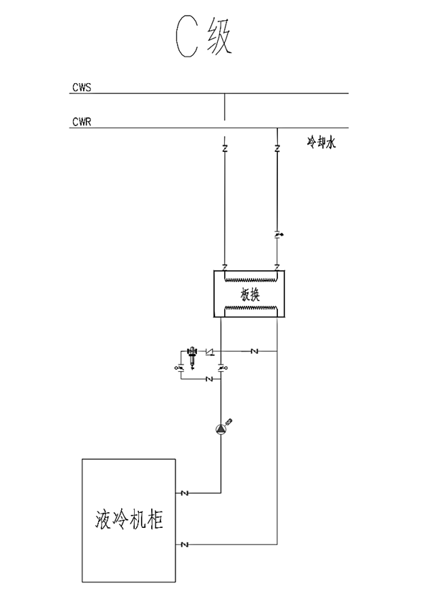

**图3.1.2-1 单相浸没式液冷系统C级图示**

对于冷板式液冷系统，C级的做法如下图所示（图3.1.2-2）：

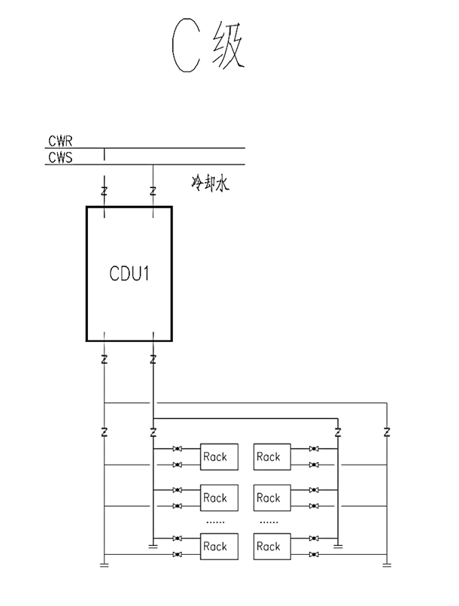

**图3.1.2-2冷板式液冷系统C级图示**

3.1.3 B级液冷系统配置应符合下列规定：

1. 满足C级的全部要求；
2. 支持电子信息设备运行的液冷设备应设置冗余，在设备冗余能力范围内，设备故障不应影响电子信息设备的正常运行；
3. 液冷系统包含设备的供配电路由、给水路由、排水路由、排污路由发生故障或需要维护时，应允许中断电子信息设备的运行；
4. 液冷系统用监控系统的可靠性等级应不低于液冷系统本身的可靠性等级。

条文说明：B级液冷系统配置会受到有计划和非计划活动的影响，但在冗余设备范围内，可以减少系统中断运行的可能性；B级液冷系统通常只有一个冷量输配路径，维护冷量输配路径和部分无冗余的组件时会导致数据中心内电子信息设备运行中断。

对于单相浸没式液冷系统，B级的做法如下图所示（图3.1.3-1）：

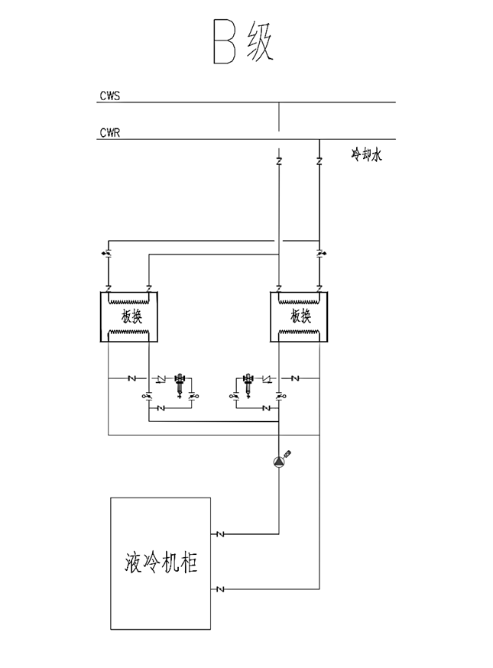

**图3.1.3-1 单相浸没式液冷系统B级图示**

对于冷板式液冷系统，B级的做法如下图所示（图3.1.3-2）：

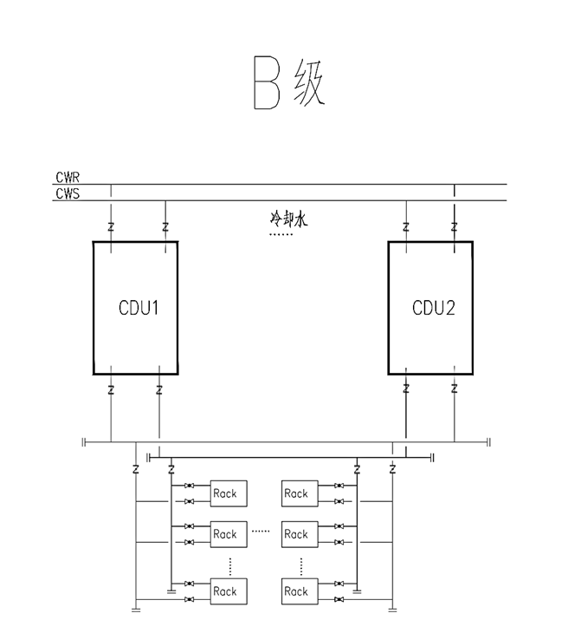

**图3.1.3-2冷板式液冷系统B级图示**

3.1.4 A级液冷系统配置应符合下列规定：

1. 满足B级的全部要求；
2. 支持电子信息设备运行的液冷设备、冷量输配路由应设置冗余，在设备与路由冗余能力范内，任一组件故障不应影响电子信息设备的正常运行；
3. 液冷系统包含设备的供配电设备及供配电路由、给水设备及给水路由、排水设备及排水路由、排污设备及排污路由发生故障或需要维护时，不应影响电子信息设备的正常运行；
4. 液冷系统用监控系统的可靠性等级应不低于液冷系统本身的可靠性等级；
5. 应为A级液冷系统包含的冷源设备、冷量输配设备、CDU设置不间断供电，以实现不间断供冷；
6. A级液冷需要分期部署时，应有技术措施避免新增设备、新增输配路由影响已有电子信息设备的正常运行。

条文说明：A级液冷系统不允许存在单点故障，单一事件或单一故障不应影响电子信息设备的正常运行；液冷系统的任一组件及其支持系统（供配电、给水、排水、排污、监控）的任一组件，可以被维护或更换，这种维护或更换不应造成供冷中断或供冷不足，不应影响电子信息设备的正常运行，但维护期间可能降低液冷系统的整体可靠性。

对于单相浸没式液冷系统，A级的做法如下图所示（图3.1.4-1）：

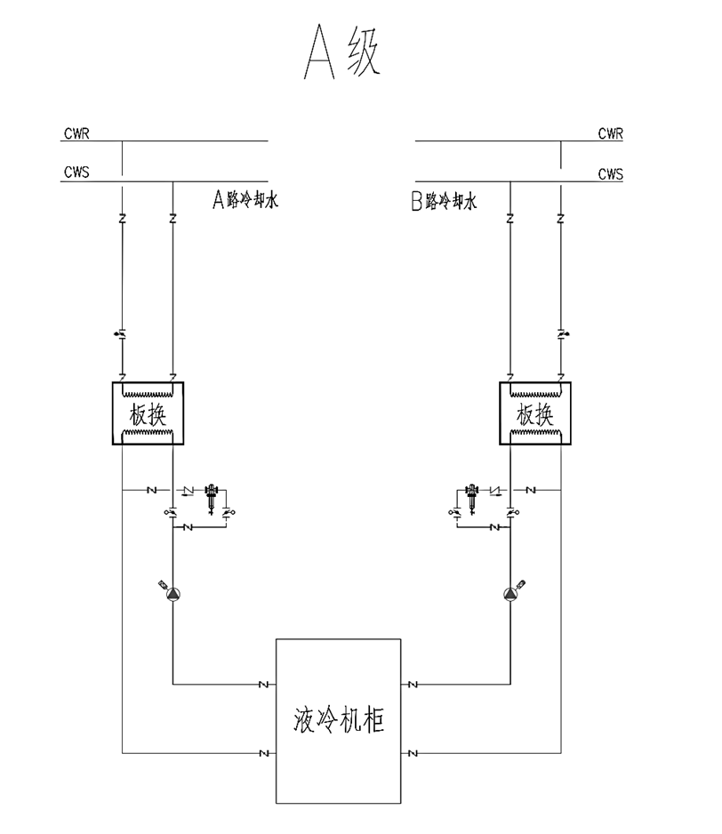

**图3.1.4-1 单相浸没式液冷系统A级图示**

对于冷板式液冷系统，A级的做法如下图所示（图3.1.4-2和图3.1.4-3）：

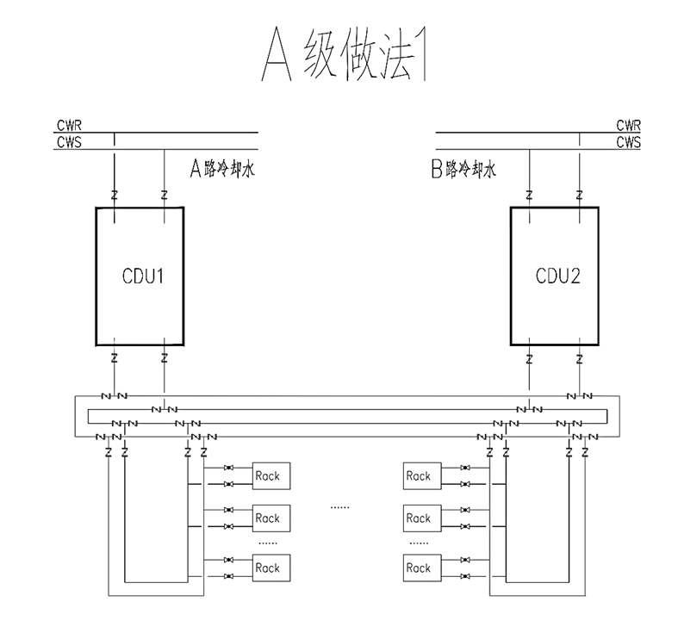

**图3.1.4-2冷板式液冷系统A-1级图示**

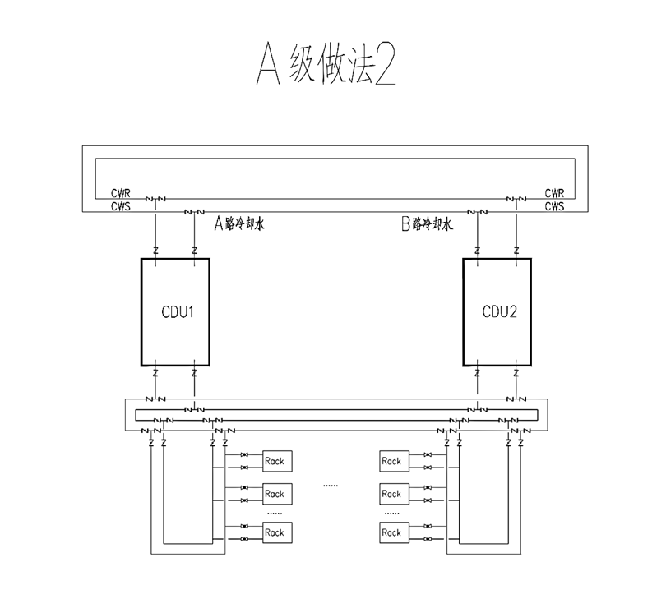

**图3.1.4-3冷板式液冷系统A-2级图示**

**3.2 液冷设备的可靠性**

3.2.1液冷设备的可靠性可与液冷系统的可靠性不一致。

条文说明：冷板式服务器的进、出液管往往只有一路，即使Manifold、冷却管路、CDU、室外散热设备设置了冗余，冷板式服务器的可靠性与液冷系统的可靠性存在不一致的情况；冷板式液冷机柜的Manifold往往只有一路供液集管、一路回液集管，即使冷却管路、CDU、室外散热设备设置了冗余，Manifold、冷板式服务器的可靠性与液冷系统的可靠性存在不一致的情况。

3.2.2当数据中心的信息业务不具备冷板服务器级容灾能力时，宜设施应急供冷系统（例如液氮供冷、移动式冷源等）以满足整体液冷系统的可靠性要求。

条文说明：当信息业务具备冷板服务器级容灾能力时，冷板式服务器的可靠性不影响整体液冷系统的可靠性。

3.2.2 当数据中心的信息业务不具备液冷机柜级容灾能力时，液冷机柜的Manifold宜设置双供液集管与双回液集管。

条文说明：当信息业务具备液冷机柜级容灾能力时，液冷机柜Manifold的可靠性不影响整体液冷系统的可靠性。

在概念设计或初步设计阶段，往往并不了解数据中心信息业务的容灾特性，因此冷板式液冷系统的可靠性预估暂不考虑液冷机柜的Manifold与液冷服务器，可以冷板式液冷机柜的供回液接口法兰为界面进行分隔；实施阶段冷板式液冷机柜的Manifold可根据信息业务的容灾要求设置单路供、回液集管或双路供、回液集管或。

**4设计**

**4.1 一般规定**

4.1.1 液冷系统设计除应满足GB50174，还应符合本章节条文。

4.1.2 液冷系统设计应包含液冷系统本身及其支持系统，液冷系统的支持系统至少应包含供配电系统、给水系统、排水系统、排污系统和监控系统。

4.1.3 液冷系统设计宜符合《建筑节能与可再生能源利用通用规范》GB55015中的相关条文。

**4.2 工艺布置与平面布局**

4.2.1采用液冷系统的机房区，其通道与设备之间的距离除应符合现行国家标准《数据中心设计规范》GB 50174的有关规定外，还应符合下列规定：

1. 用于搬运设备的通道宜设置2条，搬运通道的净宽应根据机柜、设备的外观尺寸确定，搬运通道的净宽不宜小于1.5m。

条文说明：立式CDU或立式液冷机柜的高度不小于3.0m时，维护通道的宽度根据CDU和液冷机柜的外观尺寸确定，通常宽度不宜小于1.5m。

1. 机房区需采用可移动、可升高式机械手进行设备维护时，通道的净宽应根据可移动底座的尺寸确定，通道的净宽不宜小于1.5m；通道的高度应根据机械手的活动尺寸确定，通道的净高不宜低于3.2m。
2. 数据中心采用液冷系统时，机房区梁下至完成面的净空高度不宜小于3.6m。

4.2.2 当浸没式液冷机柜为卧式时，其平面布局应符合下列规定：

1. 卧式浸没液冷机柜布置应采用“面对面、背对背”的方式，“面对面”的两个卧式液冷机柜的间距应容许移动式机械臂通过，间距不宜小于1.2m，“背对背”的两个卧式浸没液冷机柜的间距应容许人员检修机柜背面的设施，间距不宜小于0.6m。

条文说明：当卧式浸没液冷机柜的背面不需要检修时，“背对背”的间距不作要求。

1. CDU宜与卧式浸没液冷机柜混合部署于机房区。

条文说明：CDU就近布置在卧式浸没液冷机柜附近，有利于减少冷却液的使用量。

1. 当用冷（二次）侧冷却液管路敷设于管沟内时，管沟应设置可开启式盖板以利于管路检修，盖板结构设计应允许移动式机械臂驻立或通过；当用冷（二次）侧冷却液管路敷设于高架地板空间内时，管路不宜布置在机柜正下方，应为管路设置支架，并应在管路与管架之间设置集液槽以利于冷却液回收。

4.2.3 当冷板式液冷机柜为立式时，其平面布局应符合下列规定：

* 1. 机柜间通道的净宽度不宜小于1.2m。
  2. 当用冷（二次）侧冷却液管路敷设于高架地板空间内时，地板的架空高度不宜低于0.6m。
  3. 立式冷板机柜的冷通道或热通道封闭为单边使用隔墙或盲板进行封闭时，其隔墙或盲板与机柜的净距不宜小于1.0m。
  4. 当CDU分散部署于冷板式液冷机柜内时，宜将CDU部署在机柜的底部，当CDU集中布置于冷却设备区时，宜将CDU部署在相应机柜列端部。

**4.3 设计参数**

4.3.1 设计参数

* 1. 液冷系统的冷源、室外散热设备选型，其气象依据应采用20年极端干、湿球温度；
  2. 采用浸没式液冷系统的数据中心，其液冷机柜的设计冷却液供、回液温度应根据柜内电子信息设备的最大发热量、电子信息设备本身的热设计、冷却液的物性参数、机柜内的流场设计确定；

条文说明：采用浸没式液冷的电子信息设备，其设备的热设计（散热器与热界面材料选择等）、选用冷却液的物性参数、机柜内的流场均影响设计冷却液供、回液温度，需要具体项目具体分析；数据中心采用单相浸没式液冷时，在概念设计阶段宜暂估供液温度为33℃～36℃（没有硬盘时可放宽至40℃），暂估回液温度为38℃～42℃（没有硬盘时可放宽至50℃），暂估供回液温差为5～8℃；冷却液供液温度不宜低于15℃。

* 1. 采用冷板式液冷系统的数据中心，冷板的设计冷却液供液温度应根据电子信息设备的最大发热量、电子信息设备本身的热设计、冷却液的物性参数、冷板内的流场设计确定；

条文说明：采用冷板式液冷的电子信息设备，其设备的热设计（冷板设计与热界面材料选择等）、选用冷却液的物性参数、冷板内的流场均影响设计冷却液供、回液温度，需要具体项目具体分析；在数据中心概念设计阶段宜暂估单相冷板系统的供液温度为33℃～40℃，暂估回液温度为38～50℃，暂估供回液温差为5～15℃。

* 1. 冷板式液冷系统的用冷侧（二次侧）供液温度的波动宜在设定供液温度值±1℃范围内，供液温度变化率宜小于±5℃/h；
  2. 采用冷板式液冷系统的数据中心，冷板的设计冷却液供液温度应考虑冷板、冷却液管路与电子信息设备之间的冷桥，应避免电子信息设备局部结露。

条文说明： 冷板式液冷系统的冷却液可执行YDT3983-2021《数据中心冷板式液冷服务器系统技术要求和测试方法》的相关要求。

* 1. 采用冷板式液冷的电气信息设备区的设计温度应区分冷、热通道，冷通道的环境温度、相对湿度应执行《数据中心设计规范》GB50174附录1的条文。

条文说明：采用冷板式液冷的数据中心，通常冷板为电子信息设备的高热流密度器件（CPU、内存等）实现散热，其余低热流密度器件的散热仍然需要风冷，其风冷区环境需执行《数据中心设计规范》GB 50174中附录A的相关条文；环境要求中的干球温度和露点温度指的是冷通道测点的干球温度和露点温度。

* 1. 采用浸没式液冷的电子信息设备区的设计温、相对湿度应满足人员舒适性要求，温度宜为18~30℃、相对湿度宜为30%～70%；

条文说明：采用浸没液冷的数据中心，其风冷区环境要求应执行《数据中心设计规范》GB 50174中附录A的相关条文，其辅助支持区应执行《工业建筑供暖通风与空气调节设计规范》GB50019与《民用建筑供暖通风与空气调节设计规范》GB50736中相关条文。

4.3.2 冷、热负荷计算

* 1. 数据中心需要全年供冷，应对需要供冷的各个房间逐一进行冷负荷计算，夏季计算得热量应包括：电子信息设备的散热、通过围护结构传入的热量、通过围护结构透明部分进入的太阳辐射热量、人体散热量、照明散热量、渗透空气带入的热量和其他内部热源的散热量；
  2. 冷却系统的附加冷负荷，应考虑冷却水通过水泵、管道、水箱等温升引起的冷负荷；
  3. 需要采暖或者热量的区域，应对需要供热的各个房间逐一进行热负荷计算，冬季计算热负荷应包括建筑本体传热量与室内热负荷。

条文说明：数据中心冷、热负荷计算宜执行《数据中心设计规范》GB 50174、《工业建筑供暖通风与空气调节设计规范》GB50019、《民用建筑供暖通风与空气调节设计规范》GB50736中相关条文。需要供热的区域，宜优先利用液冷系统的热回收进行供热。

4.3.3 湿负荷计算

液冷数据中心空调区的夏季计算散湿量，应考虑散湿源的种类、同时使用系数及通风系数，并应根据如下各项确定：

* + 1. 人体散湿量；
    2. 新风及渗透空气带入的湿量；
    3. 围护结构散湿量；
    4. 其它散湿量。

**4.4 建筑与结构**

4.4.1 数据中心采用液冷系统时，其建筑平面和空间设计应首先满足液冷机柜、液冷系统的工艺要求，并宜兼容风冷机柜、风冷系统的工艺。

条文说明：一栋数据中心采用液冷系统，可以是一个机房区采用液冷、其他机房区维持风冷，也可以是全部机房区采用液冷；数据中心内的机房区可能前几年部署风冷机柜，后几年部署液冷机柜；因此数据中心的建筑和空间设计需要考虑兼容风冷与液冷，也需要考虑风冷平滑过渡到液冷。

4.4.2 数据中心采用液冷系统时，其结构设计除了应符合《数据中心设计规范》GB 50174的相关规定，还应根据液冷电子信息设备、液冷机柜的工艺布局、重量、搬运荷载、附属管路等参数核算楼板的整体荷载、局部荷载、吊挂荷载及物流通道的荷载。

条文说明：冷板式液冷数据中心的机柜是立式的，需要根据冷板及充注的冷却液、附属管路、电子信息设备、机柜与附属PDU（Power Distribution Unit）等的总重量确定结构设计荷载，初步设计可取经验值12kN/平方米；当数据中心采用浸没式液冷时，需要根据液冷机柜内的冷却液、附属管路、电子信息设计设备、机柜与附属PDU等的总重量确定结构设计荷载；当浸没式液冷机柜是卧式时，初步设计可暂估结构设计荷载为12kN/m2，当浸没式液冷机柜是立式时，初步设计可暂估结构设计荷载为20kN/m2。

4.4.3 民用建筑或工业建筑改建为数据中心并采用液冷系统时，应按照《建筑抗震鉴定标准》GB 50023的规定进行抗震鉴定与结构评估，经抗震鉴定需要进行加固时应符合 《混凝土结构加固设计规范》GB 50367、《建筑抗震加固技术规程》JGJ116和《混凝土结构后锚固技术规程》JGJ145的相关条文。

条文说明：数据中心无论采用风冷系统还是液冷系统，其首层建筑完成面均宜高出当地百年洪水的水位线1.0m以上， 并应高出室外地坪至少0.6m。

4.4.5数据中心采用液冷系统时，液冷机柜区的防水等级应为《[建筑与市政工程防水通用规范](https://www.baidu.com/link?url=AG2ac0k6PPO18J6eoVjf4mwNCmbJzm_8W-cEG25ezBzoyFKtbVBDW---0XZ1O-2IyxMAQ3EGQDRd662b6CEQcq&wd=&eqid=f5bf8bab003ab91c0000000264f2d0b7" \t "_blank)》GB55030的I级。

4.4.6数据中心采用液冷系统时，液冷机柜区的地面材料应平整，高度偏差不宜超过±3mm/平方米；液冷机柜区的地面材料宜耐磨。

条文说明：液冷机柜区采用架空地板时，其地板下的地面和四壁材料宜采用不起尘、不易积灰、易于清洁的材料。

4.4.7数据中心采用冷板式液冷系统时，液冷机柜区的楼板或地面应采取防潮、防水漫溢、防液体渗漏的技术措施，并宜设置专用回收与排液措施。

条文说明：冷板式液冷的冷却液可能是乙二醇溶液、丙二醇溶液、添加了化学药品的纯水，这些冷却液不能与常规排水一起排放，需要专用回收与排液设施。

4.4.8数据中心采用浸没式液冷系统时，液冷机柜区的楼板或地面应采取防潮、防水漫溢、防液体渗漏的技术措施，并宜设置专用回收与排液措施。

条文说明：浸式液冷的冷却液可能是氟化液、油类等化学品，这些冷却液不能与常规排水一起排放，需要专用回收与排液设施。

4.4.9 液冷机柜区的物流通道需要做坡道时，其倾斜角应小于等于10度。

条文说明：物流通道的电梯轿厢与门洞的宽度与高度需考虑移动机械臂的通行；数据中心内物流通道的尺寸无法满足液冷机柜、及其必需的机械工具与材料的通行要求时，需要设置设备搬入口或吊装口。

4.4.10 液冷机柜区设置管沟与冷却液收集装置时，不应阻碍人员、物料、移动机械臂的通行。

4.4.11 液冷机柜区不宜设置外窗。设有外窗时，应有措施避免阳光直射。

条文说明：外窗会增加辐射热负荷，从而增加冷却系统的负荷，增加能耗。从安全、节能和洁净的角度出发，电子信息设备区不宜设置外窗；总控中心、测试间等有人工作区域可以设置外窗，但应保证外窗有安全措施，有良好的气密性。

**4.5 冷却设备**

4.5.1 液冷系统的室外散热设备选型宜综合考量项目所在地的气象条件、水资源情况、PUE及WUE的政策要求。

条文说明：室外散热设备的选型与项目所在地的水资源情况、WUE的控标要求息息相关，水资源富足区域宜选择开式冷却塔或闭式冷却塔，当选择开式冷却塔时，需额外加配水处理装置，水资源匮乏区域宜选择干冷器。

4.5.2液冷系统的室外散热设备选型宜计及换热衰减，其单机的冷量宜为设计冷量的1.05～1.1倍。

4.5.3冷板式液冷系统应根据电子信息设备的热设计、可靠性要求确定液冷和风冷的相对比例；风冷系统的设备选型应以风冷器件的设计进风温度为依据；液冷相关设备（例如冷板、CDU、Manifold等）的选型应以液冷器件的热设计为依据。

4.5.4 液冷系统用CDU的冗余设计应以液冷机柜承载业务的可靠性为依据。

4.5.5 液冷系统用CDU内换热器的对数换热温差宜根据技术经济分析确定，宜选为2~8℃。

4.5.6 液冷系统用CDU的设计冷量宜考虑生命周期内的换热衰减，设计冷量宜为计算冷负荷的105～110%。

条文说明：CDU的生命周期通常为5～10年，维护良好时生命周期可达10年以上。

4.5.7 液冷系统用CDU的冷源侧（一次侧）的流量宜满足0～100%可调，用冷侧（二次侧）的流量调节宜通过调节冷却液循环泵的转速来实现。

4.5.8 冷板式液冷系统用CDU的布置宜根据电子信息设备的要求选用分布式或集中式，分布式CDU宜放置于液冷机柜的底部，集中式CDU宜放置于液冷机柜列的端部或置于独立的设备间。

4.5.9 浸没式液冷系统用CDU的布置宜根据电子信息设备的要求选用分布式或集中式，分布式CDU宜放置于液冷机柜的两侧，集中式CDU宜放置于液冷机柜列的端部或置于独立的设备间。

4.5.10 液冷系统用CDU宜包含换热装置、循环装置、过滤装置、阀门、管道及附件等，CDU内与冷却液、冷却介质接触的部件应选用与冷却液、冷却介质兼容的材料。

条文说明：冷板式液冷的用冷侧（二次侧）采用的冷却液可能是添加了化学药剂的去离子水、乙二醇水溶液、丙二醇水溶液、氟化液等，浸没式液冷的用冷侧（二次侧）可能是氟化液、合成油、硅油、矿物油等；冷源侧（一次侧）采用的冷却介质可能是氟化液、添加了化学药剂的冷却水、冷冻水、乙二醇溶液、丙二醇溶液等；CDU内用冷侧（二次侧）与冷却液接触的部件材料及冷源侧（一次侧）与冷却介质接触的部件材料均需关注材料的兼容性。

4.5.11液冷系统用CDU内的换热器宜采用不锈钢钎焊式。

条文说明：钎焊式板换热的板片材料是不锈钢，焊接材料是铜，换热器内一次侧的冷却介质、二次侧的冷却液如果需要添加缓蚀剂与杀菌剂等化学药剂，需选择与不锈钢、铜兼容的化学药剂。

4.5.12液冷系统用CDU宜支持打开盖板可维护。

4.5.13 冷板式液冷系统用CDU应在系统最低点设置排液装置，在系统最高点设置自动排气装置，自动排气装置宜设置手动隔离阀以利于维护。

4.5.14冷板式液冷系统用CDU的冷源侧（一次侧）与用冷侧（二次侧）宜设置过滤器，冷源侧（一次侧）过滤器精度宜为28～50目，用冷侧（二次侧）过滤器精度宜为300目。

条文说明：当冷板运行的可用性要求高时，由于冷板的流道狭窄，杂质、颗粒物易导致冷板堵塞、换热性能下降，故用冷侧（二次侧）的过滤器需要过滤掉粒径为50µm及以上的杂质，对应过滤器的目数为300目。

4.5.15 浸没式液冷系统用CDU的冷源侧（一次侧）与用冷侧（二次侧）应设置过滤器，用冷侧（二次侧）的冷却液过滤装置宜为并联旁滤，过滤流量宜为20%～50%设计流量，过滤器精度宜为300目，冷源侧（一次侧）过滤器精度宜为28～50目。

条文说明：浸没式液冷机柜内往往在安装与运维过程中易产生颗粒物或灰尘，需要过滤装置将这些颗粒物与灰尘滤掉以减少系统风险；旁滤比较节能，也可以设置为串联全滤；用冷侧（二次侧）过滤器需要过滤掉粒径为50µm及以上的杂质，对应过滤器的目数为300目。

4.5.16 冷板式液冷系统用CDU的用冷侧（二次侧）的冷却液管路与液冷机柜的Manifold管路之间宜采用快装盘或法兰连接，并宜设置隔离阀，Manifold管路与支路软管之间的联接宜采用快速接头。

4.5.17 冷板式液冷系统用CDU采用集中布置时，应设置流量平衡与流量检测装置以确保每个液冷机柜间的设计流量，机柜间的流量差异宜小于等于10%。

4.5.18 浸没式液冷系统用CDU的用冷侧（二次侧）的冷却液管路宜敷设于地板下，并应设置集液盘或冷却液回收装置；无架空地板时，冷却液管路宜敷设于固定的管沟内，并应设置冷却液回收装置。

条文说明：浸没式液冷机房用的冷却液通常为氟化液、合成油、硅油、矿物油等，这些冷却液不能直接排放或进入排水系统，需要设置冷却液回收装置。

4.5.19 浸没式液冷系统用CDU的用冷侧（二次侧）的冷却液管路宜敷设于地板下，并应设置集液盘或冷却液回收装置，积液盘内宜布置漏液检测装置；冷却液管路的最高处应设置自动排气阀。

4.5.20冷板式液冷系统用CDU的用冷侧（二次侧）的冷却液管路内液体流速应根据水力计算确定。当管路直径大于75mm时，流速不宜大于2.1m/s；当管路直径大于等于38mm小于等于75mm时，流速不宜大于1.8m/s；当管路直径小于38mm时，流速不宜大于1.5m/s；当冷却液管路材质为软管时，流速不宜大于1.5m/s。

4.5.21 浸没式液冷系统用CDU的用冷侧（二次侧）的冷却液管路应设置补液接口，应可实现人工补液。

4.5.22 冷板式液冷系统用CDU的用冷侧（二次侧）的冷却液管路敷设于液冷机柜内的部分，应将Manifold与配电用PDU分离。

4.5.23 冷板式液冷系统用CDU的用冷侧（二次侧）的冷却液管路的Manifold宜预留接口用于人工检测温度及压力。

4.5.24 冷板式液冷系统用CDU的用冷侧（二次侧）的Manifold或管路上宜预留取样点用于取得冷却液样品并进行冷却液的品质检查。

4.5.25 冷板式液冷系统用CDU的用冷侧（二次侧）宜设置支路流量计。

4.5.26 液冷系统用CDU内的换热器与一次侧管路宜保温，用冷侧（二次侧）不宜保温。

4.5.27 冷板式液冷系统用CDU的Manifold 到液冷机柜内各电子信息设备各分支管的分液流量应均匀一致，Manifold与各分支管之间应实现即插即通、即拔即断。

4.5.28 冷板式液冷系统用CDU的Manifold 与各分支管之间的快速接头宜选用盲插式或非盲插式，快速接头插拔时的冷却液泄漏量不宜超过0.05mL，可插拔次数宜大于1000次。

条文说明：快速接头常见的材料为不锈钢、黄铜、铝合金。

4.5.29 冷板式液冷系统用CDU的用冷侧（二次侧）的设计压力应考虑电子信息设备冷板组件、管路、Manifold、CDU等部件的承压能力，设计压力不宜高于1.0MPa。

4.5.30 冷板式液冷系统用CDU的用冷侧（二次侧）的Manifold管路、冷板、软管应无油，Manifold管路与冷板在运输前宜预先充入惰性气体以避免运输过程中的污染。

**4.6 冷却系统与空调系统**

4.6.1液冷系统的室外散热设备选型宜根据系统可靠性要求采用N+X（X=0～N）冗余设计。

条文说明：采用冷却塔的液冷冷却系统可参考下图（图4.6.1-1）：

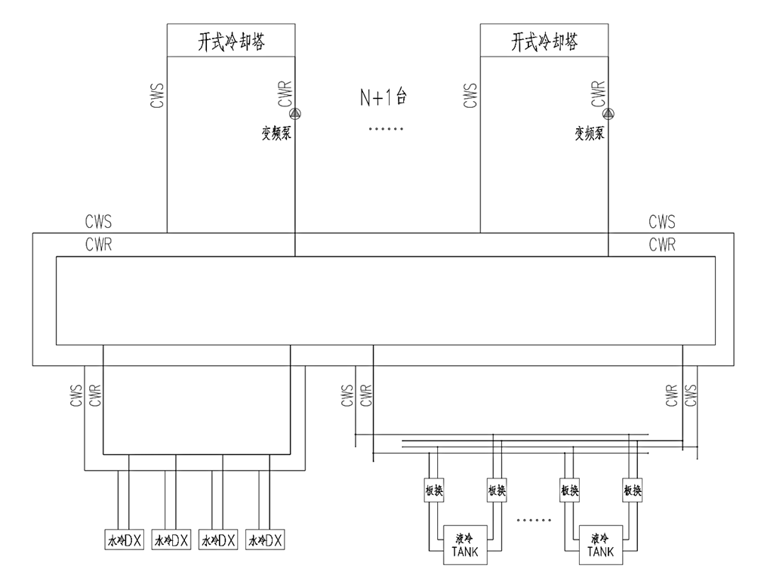

**图4.6.1-1 冷却塔液冷冷却系统图示**

条文说明：采用干冷器的液冷冷却系统可参考下图（图4.6.1-2）：

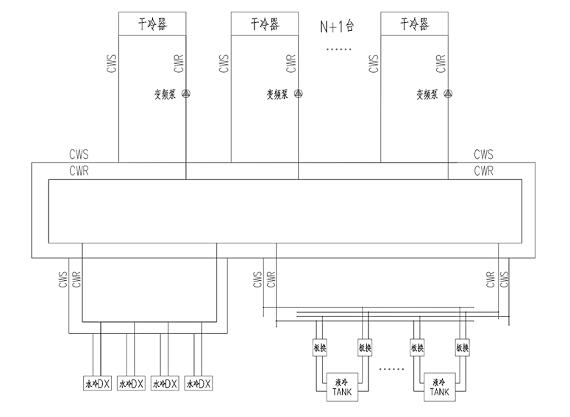

**图4.6.1-2干冷器液冷冷却系统图示**

4.6.2 当可用性要求为A级时，液冷系统用冷源侧（一次侧）管路设计应为环形管路或双支路设计，冷源侧（一次侧）的设备、泵、CDU、阀门等配置应满足“在线维护”或容错的要求。

4.6.3 当液冷系统用冷源侧（一次侧）管路设计采用双支路时，支路间的压力损失与流量差异不宜大于15%。

4.6.4 采用液冷系统的数据中心，其冷却系统宜采用不间断供冷措施，不间断供冷时间宜与电池的不间断供电时间相同。

条文说明：液冷系统的冷却液循环泵、冷源侧（一次侧）的冷却设备与循环泵采用不间断供电即可实现不间断供冷。

4.6.5 当项目所在地冬季干球温度低于-5℃时，室外部分的散热设备、冷却管路、自动化仪表应设置防冻措施。

4.6.6 当数据中心采用冷板式液冷系统时，风冷区的内循环型空气冷却设备宜设置初效过滤器或中效过滤器，新风型空气冷却设备应设置初效和中效空气过滤器，宜设置亚高效空气过滤器。

条文说明：根据项目所在地的空气污染情况确定新风型空气冷却设备是否设置化学过滤装置。

4.6.7 当数据中心采用冷板式液冷系统时，风冷区的冷却系统与空调系统设计宜采用如下节能措施：

* 1. 根据项目所在地气象条件，宜充分利用自然冷却；
  2. 当项目所在地空气质量良好时，宜采用直接新风自然冷却；
  3. 压缩机、泵、风机宜采用变频技术进行负荷调节。

4.6.8 当数据中心采用冷板式液冷系统时，其风冷区的新风量应能维持电子信息设备区的正压，当数据中心采用浸没式液冷系统时，其风冷区的新风量宜满足人员舒适度要求。

**4.7 冷却液**

4.7.1当数据中心采用液冷系统时，冷却液应根据使用场景、热工需求、系统类型、系统功能、可靠性要求进行选择。

4.7.2 在冷板式液冷系统中，选择冷却液应综合考虑冷却液的工作温度、比热容、流动性、冷却液与换热冷板及接触组件的材料兼容性、冷却液对接触组件材料的腐蚀性等。

条文说明：在单相冷板式液冷系统中，冷却液主要包括水基冷却液与非水基溶液，水基溶液主要包括去离子配方水、乙二醇水溶液、丙二醇水溶液，非水基溶液主要包括有机溶剂、高沸点（100～130℃）氟化液；在两相冷板式液冷系统中，冷却液主要为低沸点（30～40℃）氟化液。乙二醇水溶液和丙二醇水溶液的共同点是二者均具有一定的抑菌作用，区别在于乙二醇水溶液在使用过程中易产生酸性物质，从而腐蚀冷板及管路等，另外乙二醇有微毒，且不易降解，排放须遵守项目所在地的环保规定，丙二醇则毒性较低，较易生物降解；一般25%的乙二醇或丙二醇溶液即可达到抑菌效果，不需要添加过高比例的乙二醇或丙二醇。

在两相冷板式液冷系统中，冷却液主要包括纯水、氟化液。纯水看上去似乎是单相冷板式液冷系统用的工质，需要说明的是单相冷却液和两相冷却液在绝对压力变化时可相互转化，单相冷却液在一定的真空度环境中沸点降低成为两相冷却液。氟化液（例如R134a、R513A、R515B等）在特定的压力下则具有较低的沸点，可通过汽化吸收热量，冷凝后再次吸热，可作为冷却液用于两相冷板式液冷系统。

4.7.3当单相冷板式液冷系统选择水基冷却液时，宜在冷却液中添加缓蚀剂以防止冷却液的浸润对冷板换热器金属的腐蚀，宜添加杀菌剂以抑制细菌的生长；运行过程中宜定期取样检测冷却液，以确保冷却液满足热工要求和系统的可靠性。

条文说明：水基冷却液通过换热冷板、管路等与电子器件接触，添加化学处理剂需考虑：应用条件、材料兼容性、管路与冷板的预清洗、调试过程的杂质影响、化学药剂处理规程以及项目所在地的政府监管要求。

去离子水在35℃～45℃的环境下易滋生细菌微生物，引起菌落超标，不适合单独使用，需要添加抑菌剂，还需要根据管路材质与管径添加金属缓蚀剂、阻垢剂、抑泡剂等。

乙二醇水溶液选择可参考《工业用乙二醇》GB/T 4649-2018 ，丙二醇水溶液选择可参考《食品安全国家标准 食品添加剂 丙二醇》GB 29216—2012。

4.7.4当数据中心采用的单相冷板式液冷系统的冷却液是乙二醇水溶液或丙二醇水溶液时，其乙二醇水溶液或丙二醇水溶液的储存库房温度不宜超过37℃，相对湿度宜为30%～70%，库房宜通风、防静电、防火、避免阳光直射，照明宜采用防爆型，库房内不应使用易产生火花的机械工具；乙二醇水溶液或丙二醇水溶液不宜与空气直接接触，其包装宜密封；乙二醇水溶液或丙二醇水溶液不应与氧化剂、酸类共用库房。

4.7.5 冷板式液冷系统的用冷侧（二次侧）的管路宜选用SUS304或SUS316不锈钢管，不宜选用普通碳钢或镀锌钢管、铝及铝合金、锌含量>15%的黄铜、含铅的黄铜；管路组件应不含焊剂、助焊剂、钎焊剂。

条文说明：不选用普通碳钢或镀锌钢管的原因是材料易被冷却液腐蚀，内壁脱落杂质易污染管路系统，不选用铝及铝合金的原因是材料不耐磨损、不耐压， 不选用锌含量>15%的黄铜、含铅的黄铜的原因是易出现脱锌等现象。

4.7.6 冷板式液冷系统的用冷侧（二次侧）的弹性密封材料宜选用EPDM、FEP或PTFE等橡胶材料，弹性密封材料不宜选用生料带或螺纹胶。

条文说明：不选用生胶带或称铁氟龙（PTFE）胶带的原因是易掉屑造成污染、管路堵塞

4.7.7 浸没式液冷系统的用冷侧（二次侧）应用的冷却液应保持绝缘。

条文说明：浸没式液冷系统中，液冷机柜中充满冷却液，冷却液直接接触电子信息设备与大量带电工作的器件，冷却液在可预期最不利的工况下需要保持绝缘特性，因此冷却液常常为有机化合物。浸没式冷却液主要分类如下：

* 1. 碳氢化合物类，主要指以碳（C）氢（H）元素组成的有机化合物：含来自于天然石油馏分、经过高压加氢处理等工艺炼制的、品质达到技术级白油及以上要求的水白色天然烃类液体化合物，称为矿物白油；以人工合成的以异构烷烃为主的水白色合成烃类液体化合物，称为合成油。
  2. 有机硅化合物类，主要为以[聚有机硅氧烷](https://baike.baidu.com/item/%E8%81%9A%E6%9C%89%E6%9C%BA%E7%A1%85%E6%B0%A7%E7%83%B7/3675973?fromModule=lemma_inlink" \t "_blank)[链状结构](https://baike.baidu.com/item/%E9%93%BE%E7%8A%B6%E7%BB%93%E6%9E%84/8919554?fromModule=lemma_inlink" \t "_blank)（-Si-O-Si-）为骨架，带有不同[聚合度](https://baike.baidu.com/item/%E8%81%9A%E5%90%88%E5%BA%A6/9609825?fromModule=lemma_inlink" \t "_blank)的有机液体化合物，一般称为有机硅油，包括甲基硅油和改性硅油等，具有耐热性、电绝缘性、耐候性、疏水性等特点。
  3. 碳氟化合物类，主要为人工合成以氟（F）元素取代部分或全部有机化合物中的氢（H）而得到的一类液体有机物，一般称为氟化液。

碳氢化合物类液体（矿物油、合成油）与有机硅化合物类液体（硅油）通常用于单相浸没式液冷系统，在使用和选择时注意其粘度和易吸湿水解等问题。碳氟化合物类液体则既可以用于单相浸没冷却也可以用于两相浸没式液冷系统。

4.7.8 当冷板式液冷系统选用水基冷却液时，应关注冷却液的pH值、菌落总数、浊度、氯离子、总硬度、电导率、硫酸根、铜离子、铁离子、铝离子、缓蚀剂、抑菌剂等。

条文说明：水基冷却液关键指标说明如下：

* 1. pH值：当pH值过低时，水溶液呈酸性易与金属发生置换反应，不仅金属部件遭受腐蚀损坏，还会释放出氢气，导致冷板鼓包，当pH值过高时，则易结垢；当冷板的材质为铝时，水基冷却液的pH值宜大于7.5小于8.7，pH值小于7.5（偏酸性）或超过8.7（偏碱性）时易发生腐蚀；当冷板的材质为铜时，水基冷却液的pH值宜为8.0~10，pH值小于8.0时易发生腐蚀。
  2. 浊度：浊度是指溶液对光线通过所产生的阻碍程度，包括悬浮物对光的散射、溶质分子对光的吸收，浊度反映水中悬浮物的含量、大小、形状等，当浊度过高时易导致冷板的流道堵塞、传热性能下降。
  3. 电导率：电导率过高易发生腐蚀，电导率宜小于2000μs/cm（25℃）。
  4. 氯离子：氯离子的半径小穿透力强，易替代钝化膜中的氧原子造成金属水解，加速腐蚀的发生。
  5. 硫酸根：硫酸根会与某些离子发生反应，如镁离子与硫酸根离子化合产生硫酸镁沉淀物，钙离子与硫酸根离子化合产生硫酸钙沉淀物，这些沉淀物易造成冷板与管路的结垢、传热性能下降。
  6. 铁离子：铁离子会与氢氧根离子（OH-）结合形成沉淀，易造成冷板与管路的结垢、堵塞、传热性能下降。
  7. 铜离子、铝离子：用于监测判断铜/铝冷板、铜/铝部件是否发生腐蚀。
  8. 总硬度：是指水中钙离子（Ca2+）、镁离子（Mg2+）的总量，钙离子（Ca2+）、镁离子（Mg2+）与碳酸根、氢氧根、磷酸根、硫酸根离子均可化合反应，倾向于在换热器表面结垢，易造成冷板与管路的结垢、堵塞、传热性能下降。
  9. 菌落总数（微生物）：微生物含量太高易产生软垢，易堵塞冷板、影响换热；闭式水系统内易产生微生物，导致的软垢又会造成冷板堵塞、热性能下降；微生物可使水溶液酸化导致腐蚀加速。

**表4.7.8 水基冷却液的水质标准举例表**

|  |  |  |
| --- | --- | --- |
| 项目 | 单位 | 水基冷却液水质 |
| pH（25℃） | - | 铜冷板8.0~10  铝冷板7.5~8.7 |
| 菌落总数 | cfu/ml | <1000 |
| 浊度 | NTU | <10 |
| 氯离子 | mg/L | <30 |
| 总硬度 | mg/L, as CaCO3 | <20 |
| 电导率 | μs/cm | <2,000 |
| 硫酸根 | mg/L | <10 |
| 铜离子 | mg/L | <0.5 |
| 铁离子 | mg/L | <0.5 |
| 铝离子 | mg/L | <0.5 |
| 缓蚀剂 | mg/L | 必须 |
| 抑菌剂 | mg/L | 必须 |

4.7.9 当冷板式液冷系统选用水基冷却液时，去离子配方水基冷却液中应添加缓蚀剂、pH 调节剂、防菌剂，乙二醇水溶液与丙二醇水溶液中应添加抗氧化剂，宜添加抗泡剂、促进流动剂。

条文说明：水基冷却液的相关添加剂说明如下：

1. 缓蚀剂：用于抑制冷却液对金属的腐蚀，缓蚀剂可减缓冷却液对金属的腐蚀性化学反应，缓蚀剂在金属表面形成薄的氧化膜，氧化膜把金属与冷却液隔离开，从而起到抗腐蚀的作用；添加缓蚀剂宜考虑系统生命周期内冷却液中金属离子的浓度能够维持在5ppm以下。
2. pH 调节剂：用于调节冷却液的酸碱度，确保冷却液的pH值维持在合理范围内。
3. 防腐剂：用于防止冷却液中微生物的生长，有效维持冷却液中的总菌落数低于100cfu/mL以下，减少系统被污染的风险。
4. 抗氧化剂：用于防止冷却液长时间使用后被氧化，可有效阻止乙二醇水溶液发生酸化，减少氧化对冷却系统的影响。
5. 抑泡剂：用于防止冷却液在循环过程中产生气泡，可有效避免气穴腐蚀的发生；按照《乙二醇基变流器冷却液》NBTSH 6000-2019，泡沫体积应＜150ml，消泡时间应＜4s。
6. 促进流动剂：用于提高冷却液的流动性，降低冷却液的运动粘度。

4.7.10 当冷板式液冷系统选用水基冷却液时，冷板、CDU内换热器、管路及附件中用到的金属材料应与水基冷却液兼容。

条文说明：冷板散热器、钎焊料、管材的首选材料为铜，黄铜易在镀铬层的断裂处遭受腐蚀，需定期检查黄铜部件，确保系统安全运行；冷板散热器、钎焊料、管材与水基冷却液接触的弹性密封材料宜选用三元乙丙橡胶 （EPDM），与水基冷却液接触的软管宜选用兼容性良好的丁腈橡胶；冷板散热器、钎焊料、管材的O形密封圈与快速联接装置的润滑脂宜选用全氟聚醚或聚四氟乙烯；快速联接装置的材料宜为三元乙丙橡胶（EPDM）、镀铬黄铜、聚砜或不锈钢。

**表4.7.10 冷板式液冷系统用冷侧（二次侧）金属材料兼容性表**

|  |  |  |  |
| --- | --- | --- | --- |
| 金属 | | | |
| 材料 | 金属代码 | UNS（国标） | 合金成分 |
| 铜 | CDA1020 |  | 最低99.95%铜+0.002%银 |
| CDA110 | UNS C11000 | 最低99.95%铜+0.002%银 |
| CDA1220 |  | 99.9%铜+0.02%磷 |
| CDA1100 |  | 99.9%铜+0.04%氧 |
| 钎焊填料 | B-Ni-6 |  | 88.9%镍+11%磷 |
| BCuP-2 |  | 93%铜+7%磷 |
| BCuP-1 |  | 95%铜+5%磷 |
| BCuP-5 |  | 80%铜+5%磷+15%银 |
| 不锈钢 | 302 | UNS S30200 |  |
| 304 | UNS S30400 |  |
| 304L | UNS S30403 |  |
| 316 | UNS S31600 |  |
| 316L | UNS S31603 |  |
| 321 | UNS S32100 |  |
| 430F | UNS S43020 |  |
| 440C | UNS S44004 |  |
| 不锈钢焊接填料 | ER-316L |  |  |
| ER-308L |  |  |
| ER-308LSi |  |  |
| 钛合金 | 2级 | UNS R50400 |  |

4.7.11 冷板式液冷系统用冷侧（二次侧）应避免使用镀镍和镀铬的快速接头，应定期检查快速接头。

4.7.12 冷板式液冷系统用冷侧（二次侧）的机械密封材料与轴承材料应与冷却液兼容。

条文说明：如下表格中的氧化铝和石墨碳化硅化合物具有高温稳定性和良好的化学惰性，可形成高密度、高强度和高硬度的陶瓷材料，适合用作冷板式液冷系统用冷侧（二次侧）的泵、涡轮流量计的机械密封与轴承。

**表4.7.12 冷板式液冷系统用冷侧（二次侧）机械密封材料与轴承材料与冷却液兼容性表**

|  |  |
| --- | --- |
| 陶瓷 | |
| Al2O3 | 氧化铝 |
| GLSC | 石墨碳化硅 |

4.7.13 冷板式液冷系统用冷侧（二次侧）的有机聚合物应与冷却液兼容。

条文说明：有机聚合物通常用于O形圈、软管、管道、接头密封剂、密封件、储罐和配件，兼容性良好的聚合物材料如下表格:

**表4.7.13 冷板式液冷系统用冷侧（二次侧）有机聚合物应与冷却液兼容性表**

|  |  |
| --- | --- |
| 聚合物 | |
| EPDM | 三元乙丙橡胶 |
| AFLAS | 四氟乙烯-丙烯共聚物 |
| 氟橡胶A | 亚氟乙烯-六氟丙烯共聚物 |
| 氟橡胶GF | 四氟乙烯-偏氟乙烯-六氟丙烯共聚物 |
| 氟橡胶ETP | 乙烯、四氟乙烯、全氟甲基乙烯基醚 |
| 丁腈橡胶 | 丙烯腈丁二烯橡胶 |
| EPR | 乙丙橡胶 |
| FEP | 氟化乙丙橡胶 |
| PTFE | 聚四氟乙烯 |
| PP | 聚丙烯 |
| PEX | 交联聚乙烯 |
| UHMW PE | 超高分子量聚乙烯 |
| HDPE | 高密度聚乙烯 |
| PVDF | 聚偏二氟乙烯 |
| PEEK | 聚醚醚酮 |
| PFA, ASTM D3307 | 全氟烷氧基化合物(ASTM D3307) |

由于某些等级的尼龙（聚酰胺）会在水中产生铵离子，进而导致铜受到严重腐蚀，因此不建议在含有黄色金属（例如铜）的处理水系统中使用尼龙；聚氨酯与浓缩的铜缓蚀剂量不兼容，不建议使用聚氨酯。用冷侧（二次侧）通常工作温度低于50°C，当工作温度超过 65°C时，需要重新制定兼容材料的清单。

4.7.14 冷板式液冷系统用冷侧（二次侧）冷却液的化学性质应稳定，冷却液的化学性质应根据系统中的材料、冷却液的工作温度、离子种类、离子浓度等确定。

条文说明：维护冷却液化学性质的目的是为了防止金属材料遭受腐蚀，金属材料主要包括不锈钢、铜、铝合金材料（铝合金有8个系列）；不同的金属材料对冷却液化学性质的要求不同。例如，不锈钢在温度超过 60°C 时易发生腐蚀导致开裂，影响不锈钢腐蚀的因素包括温度、pH值、氯离子浓度及表面清洁度等。

4.7.15 冷板式液冷系统用冷侧（二次侧）冷却液的缓蚀剂应根据系统中接触冷却液的金属材料确定。

条文说明：铜合金的缓蚀剂通常为唑类（苯并三唑或甲基苯并三唑等）。

4.7.16 冷板式液冷系统用冷侧（二次侧）冷却液应监测pH值和电导率。

条文说明：当冷却液的pH值超出允许范围（例如碳钢、不锈钢、铜共存的系统pH 值范围是8.0～10，最佳pH值范围是8～9.5，含有铝的系统pH值范围是7.5～8.7）时，为了维持pH值在合理范围，需在冷却液中添加pH调节剂。

4.7.17 当冷板式液冷系统用冷侧（二次侧）冷却液与不锈钢和铜共存时，宜监测不锈钢和铜的腐蚀率。

条文说明：铜和不锈钢的腐蚀率宜＜0.2mpy，腐蚀率过高会影响系统可靠性，易产生污染物导致管路和接口堵塞；当腐蚀率超标时，需根据实测情况添加缓蚀剂进行防腐，条件允许时需置换或更换冷却液。

4.7.18 冷板式液冷系统用冷侧（二次侧）冷却液的细菌含量应控制在1000CFU/ml以下。

条文说明：细菌含量高会增加腐蚀和生物污垢的风险，易堵塞热交换器和冷板的微通道，当细菌含量超标时宜添加非氧化性抑菌剂进行杀菌；非氧化性抑菌剂不含铜，且总有机物含量（TOC）和化学需氧量（COD）含量低；不宜使用氧化型抑菌剂，易促进腐蚀。

4.7.19 冷板式液冷系统用冷侧（二次侧）冷却液的总硬度宜<20ppm；浊度宜＜10NTU；蒸发残留物宜＜50ppm。

4.7.20 冷板式液冷系统用冷侧（二次侧）冷却液的硫化物含量宜＜1ppm，硫酸盐的含量宜＜10ppm；卤化物应根据管路材质进行控制与监测。

条文说明：抑菌剂会向水中输入卤化物。卤化物可导致不锈钢遭受腐蚀导致开裂，当卤化物含量过高时宜及时置换或更换冷却液。冷板式液冷系统用冷侧（二次侧）冷却液的化学性质如下表所示：

**表4.7.20 板式液冷系统用冷侧（二次侧）冷却液的化学性质表**

| 参数 | 单位 | 去离子水 | 乙二醇水溶液、丙二醇水溶液 | |
| --- | --- | --- | --- | --- |
| 铜冷板 | 铝冷板 |
| PH值（25℃） | - | 8.5～10 | 8.0～10 | 7.5～8.7 |
| 细菌群 | CFUs/ml | ＜1000 | ＜1000 | ＜1000 |
| 电导率 | μs/cm | ＜500 | ＜2000 | ＜2000 |
| 浊度 | NTU | ＜10 | ＜5 | ＜5 |
| 硫化物 | ppm | <1ppm | <1ppm | <1ppm |
| 硫酸根 | mg/L | ＜10 | ＜10 | ＜10 |
| 氯离子 | mg/L | ＜30（50） | ＜30（50） | ＜30（50） |
| 铜离子 | mg/L | ＜0.5 | ＜0.5 | ＜0.5 |
| 铁离子 | mg/L | ＜0.5 | ＜0.5 | ＜0.5 |
| 铝离子 | mg/L | ＜0.5 | NA | ＜0.5 |
| 总硬度(以CaCO3计) | mg/L | ＜20 | ＜20 | ＜20 |
| pH调节剂 | - | 必需 | 必需 | 必需 |
| 缓蚀剂 | - | 必需 | 必需 | 必需 |
| 抑菌剂 | - | 必需 | 必需 | 必需 |

4.7.21 冷板式液冷系统用冷侧（二次侧）冷却液的电导率宜<1000us/cm。

条文说明：抑制剂和抑菌剂会增加电导率，添加抑制剂和抑菌剂时需参考剂量对电导率的影响值。

4.7.22 当冷板式液冷系统用冷侧（二次侧）含有铜时，冷却液的唑含量宜>20ppm。

条文说明：随着系统运行时间越来越久，冷却液中的唑浓度会逐渐降低，当低于阈值时，宜添加铜缓蚀剂使唑含量回到合理值。

4.7.23 当冷板式液冷系统用冷侧（二次侧）水基冷却液定期取样检测时，宜取1000毫升的水样用于检测水质，系统刚投入运行后的第一个月里，取样检测频次宜为每1周1次，系统稳定运行期的取样检测频次宜为每2个月1次；宜连续监测冷却液的化学成份、pH 值、腐蚀率和浊度等。

条文说明：宜采用1000毫升的水样进行离子浓度测试，例如唑类物质的浓度、各类离子（阳离子和阴离子）的浓度、硬度等数据。

接触冷却液的材料、pH调节剂、缓蚀剂、抑制剂、抑菌剂和外部污染（如现场更换部件造成的污染）均会导致各种离子进入冷却液中并长期存在，某些离子的存在易导致腐蚀，宜监测下列表中离子的浓度，当离子浓度超标时，宜置换或更换冷却液。

**表4.7.23 板式液冷系统用冷侧（二次侧）水基冷却液离子浓度监测参考表**

|  |  |  |
| --- | --- | --- |
| 离子 | 组成物 | 风险 |
| 氯 | 抑菌剂 | 易导致不锈钢应力腐蚀 |
| 溴 | 抑菌剂 | 易导致不锈钢应力腐蚀 |
| 硫酸盐 |  | 易导致铜腐蚀 |
| 铜 | 叶片散热解决方案、铜管和冷板 | 泄漏、微通道堵塞、电化学腐蚀。 |
| 镍 | 铜钎焊接头  电镀层 | 泄露、缝隙腐蚀  侵蚀、电化学腐蚀 |
| 磷 | 铜钎焊接头  化学镀镍 | 渗漏、缝隙腐蚀  侵蚀、电化学腐蚀 |
| 锌 | 还童 | 黄铜部件脱锌和失效 |
| 镁 | 杀菌剂稳定剂 | 结垢 |
| 钙、镁 | 水硬度，引入非ASTM I类化学的基础水 | 结垢 |
| 铝 | 不宜在含铜的TCS回路中使用（但现实工程TCS回路中往往存在铝元素） | 铝腐蚀 |
| 硫 | 塑料 |  |
| 铬 | 镀铬不锈钢 | 点状腐蚀，当镀铬层被损坏时候，金属材料会出现腐蚀 |
| 铁 | 不锈钢部件 |  |
| 铵 | 尼龙部件 | 氨元素易导致铜的大面积腐蚀 |

4.7.24 冷板式液冷系统用冷侧（二次侧）充入冷却液之前或添加化学药剂之前，应对用冷侧（二次侧）系统进行清洁与钝化，应根据系统材质和运行要求选择合适的清洗剂和钝化处理剂，清洁剂或钝化处理剂应在系统内循环至少24 小时后，再从系统排出；置换冷却液之前，宜检查并更换系统中的过滤元件后再注入维护用冷却液和化学处理剂，并在系统内循环至少1小时后，再从系统排出。

条文说明：更换冷却液的方法如下：

排放流体并重新注入流体：应尽量缩短排水和注水之间的时间，以降低接液表面因暴露在空气中而被腐蚀的风险，排水后到重新注水前的时间间隔宜在1周或更短。

在排放和进水期间，IT 设备需不间断运行，并且需依次进行流体排放和填充，保证接触液体的路径不会暴露在空气中，也不会出现潜在的腐蚀。

在放水和进水操作中测量的pH值和电导率数据可用于确定是否更换了足够比例的冷却液。

4）如不使用预混合流体，稀释水应是高纯度的，如蒸馏水、去离子水或反渗透水，其氯化物（以 Cl 计）含量宜< 10 ppm，硫酸盐（以SO4计）含量< 10 ppm，总硬度（以CaCO3计）含量宜< 20 ppm。

4.7.25 冷板式液冷系统用冷侧（二次侧）管路系统的设计应能实现完全排水，而不会有任何死角截留污染物；二次侧管路系统应配置旁流过滤器，过滤精度宜≤5 μm，以防止微粒滞留在冷板微通道内，并在过滤器前、过滤器后配备压力表。

条文说明：由于冷却液长期运行、添加剂及污染物的沉淀易导致冷却液性质变化，需定期取样冷却液并检测，品质不达标则需要置换或更换冷却液。

4.7.26 冷却液不应向清水沟、地面或任何水体中倾倒，特别是乙二醇/丙二醇溶液的排放处置应遵守地方法律法规；当如回收优于处置时，应联系冷却液回收商。

条文说明：由于冷却液大多数为使用过的丙二醇或乙二醇水溶液，可作为原料提供给丙二醇或乙二醇回收公司。

4.7.27 浸没式液冷系统用冷却液的选择首先应关注安全性与可靠性，其次是物理性能、兼容性与可维护性。

条文说明：浸没式液冷系统中，液冷机柜开盖维护过程会有冷却液的少量挥发，液冷机柜密封不良也会造成冷却液的挥发，需关注冷却液的安全性。

4.7.28 评估浸没式冷却液对人体安全的影响应重点评估急性毒性与慢性毒性，应查看冷却液的化学品安全说明书（MSDS）。

条文说明：急性毒性根据国家GB30000.18急性毒性标准，评估冷却液短期作用于人体不会产生急性有害影响的剂量水平或概率，结果以经口及经皮肤的单次剂量LD50，和4小时吸入LC50的健康毒理学数据表示。慢性毒性根据国家GB30000.26特异性靶器官毒性 反复接触标准，评估冷却液长期作用于人体不会产生明显不良效应的剂量水平或概率，结果以经过健康危害识别后的关键效应数据NOAEL（未观察到有害作用剂量）或LOAEL（最小观察到有害作用剂量）表示，单位mg·kg -1·d -1（经口、经皮）或mg·l-1（吸入），测试时间为14/28天（亚急性）或91天（13周，亚慢性）。

4.7.29 评估浸没式冷却液对环境安全的影响应重点评估生物累积性、环境长期残留性、时间加权平均允许浓度、ODP与GWP；冷却液的ODP应为0，GWP应尽量低。

条文说明：生物累积性指生物食用或体表吸收环境中的某些化学物质，物质在生物体中累积的能力。环境长期残留性是根据GB/T 24782对物质持久性的分析方法，评估冷却液长期存在于环境抗光解性、化学分解和生物降解性的能力。时间加权平均允许浓度（TWA），或称PEL或TDI，表示以时间为权数8h每工作日、 40h每工作周对冷却液的平均容许接触浓度 ，是评价工作场所环境卫生状况和劳动者接触水平的主要指标。

关于“生物累积性”，可根据国家《新化学物质环境管理登记管理办法》中的管理方法，对未列入《中国现有化学物质名录》的冷却液物质的生物富集系数 BCF进行评估。

关于“环境长期残留性”，一般通过测定物质在环境条件中的半衰期和降解性试验评估。

关于“时间加权平均允许浓度（TWA）”，对已知部分物质可参考GBZ2.1工作场所有害因素职业接触限值的PC-TWA数值，对未列入物质由冷却液厂商根据综合分析所采用的化学物质关键效应数据情况并结合专家判断进行确定（于MSDS标明）。计算方法参考《化学物质环境与健康危害评估技术导则》，一般采用以NOAEL除以相应不确定系数。通常将动物试验数据外推到人以100倍的不确定系数为起点，即体现种间差异10倍和种内差异10倍。NOAEL（无可见作用有害水平） 值根据卫生部2005年版《化学品毒性鉴定技术规范》中的方法测得。

GBZ2.1给出部分物质的TWA，通常具体TWA值由冷却液厂商给出应用值（见MSDS）。

全球变暖潜能值（GWP）是衡量不同气体相对全球变暖潜在影响的指标。在特定时间内，它通过对比一定量二氧化碳所捕获的热量来赋予同体量的另一气体所捕获热量一个相对值。政府间气候变化专门委员会（IPCC）选择二氧化碳作为参考气体，其GWP取为1。与二氧化碳相比，GWP值越高，特定气体使地球变暖的程度就越高。氢氟碳化物 (HFC) 的 GWP 值范围从小于 1 到超过 10,000。《蒙特利尔议定书》的基加利修正案进一步限制了某些GWP较高氢氟碳化合物的使用。

同样，ODP（臭氧消耗潜能）是一种化合物破坏平流层臭氧（其作用是保护地球免受有害的高能紫外线辐射）能力的量度。《蒙特利尔议定书》规定了臭氧消耗物质的逐步淘汰，这也是氯氟烃（CFC）已被氢氟碳化合物（HFCs）取代，不再用于制冷系统的原因。

4.7.30 评估浸没式冷却液对消防安全的影响应重点评估其燃点与闪点，当冷却液“可燃”时，其闭杯闪点不宜低于150℃。

条文说明：闭杯闪点是指在一稳定的空气环境中，可燃性液体表面产生的蒸汽在试验火焰作用下被闪燃时的最低温度。燃点是指在规定的试验条件下，应用外部热源使物质表面起火并持续燃烧一定时间所需的最低温度。

4.7.31 当浸没式液冷系统选择氟化液时，应关注全氟烷基物质（PFAS）的监管风险。

条文说明：全氟烷基和多氟烷基物质（PFAS）是指分子结构中含有-CF2或-CF3基团的有机物质，对PFAS类化学品的诸多监管与限制增加了某些冷却液选择的风险；浸没式液冷的用户需关注项目所在地PFAS的相关政策。

4.7.32 评估浸没式冷却液本身的可靠性应重点评估热稳定性与化学稳定性。

条文说明：热稳定性是材料承受温度变化而不致破坏的能力；化学稳定性是化学物质在现实状态（所处的环境）下发生变化的难易程度，如：与氧气反应、自然分解、与空气中水分发生反应、沉淀、浓缩等；冷却液应在在电子元器件设计的最高工作温度下保持热稳定性。

4.7.33 评估浸没式冷却液在液冷系统中长期运行的稳定性应重点考察冷却液体的使用寿命、酸度与酸值变化。

条文说明：冷却液应在系统长期运行环境下具备良好的抗氧化性，液体老化时间需大于 ICT 设备的设计寿命。

4.7.34 评估浸没式冷却液物理性能应重点关注绝缘性能与热力学性能。

条文说明：冷却液的绝缘性相关参数包括击穿电压与体积电阻率。击穿电压（kV）是使电介质击穿的电压，电介质在足够强的电场作用下将失去其介电性能成为导体，称为电介质击穿，所对应的电压称为击穿电压。体积电阻率（Ω\*cm ）是材料每单位体积对电流的阻抗，用来表征材料的电性质。热力学性能相关的参数包括导热系数、比热容、密度、运动粘度、倾点、体积膨胀系数、沸点/馏程。

4.7.35 评估浸没式冷却液的热力学性能应重点关注无量纲组合传热优值。

条文说明：

单相冷却液传热能力由传热优值FOM1=m\*z \*Cpn \*-n表征，其中

$k_{l}$——25℃或用户指定运行温度时冷却液的导热系数，单位W/（m·K）

Cp——25℃或用户指定运行温度时冷却液的比热，单位J/（g·K）

$μ_{l}$——25℃或用户指定运行温度时冷却液的绝对粘度，（N·s）/m2

m, n, z——测试经验值

两相冷却液传热能力与传热优值FOM2= ${\left[\frac{ρ_{l@bp}∗\left(ρ_{l@bp}−ρ_{v@bp}\right){{∗k}_{l}}^{3}∗h}{μ_{l}}\right]}^{y}$ 表征，其中

$ρ_{l@bp}$——沸点时冷却液的密度

$ρ_{v@bp}$——沸点时冷却液的蒸汽密度

h——液体蒸发潜热

y——测试经验值

4.7.36 “兼容”是指在浸没式液冷系统的运行中，相关器件及材料与冷却液长期直接接触，冷却液与组件材料的相互影响应满足系统的可用性要求。

条文说明：“不兼容”是指在液冷系统的运行中，相关器件及材料与冷却液长期直接接触，冷却液与组件材料的相互影响易导致器件及材料的性能变化甚至引起组件失效、或导致冷却液的组分及特性变化，进而引发系统级故障，无法满足系统的可用性要求。

“不兼容”往往体现为三方面的变化：1）器件及材料引起冷却液的变化，材料与冷却液发生化学反应，或长期运行导致冷却液的特性变化，例如残留的助焊剂酸化后与冷却液发生反应；2）冷却液引起器件的性能变化，冷却液的溶解、萃取、腐蚀、被吸附，作用并影响相关器件中的材料，易导致材料的质量、体积或其他关键参数的变化，变化超过一定幅度则导致组件破坏或失效，例如某类PVC线缆长期浸没在某种冷却液中会出现硬化开裂的现象，某类EPDM密封圈在某种冷却液中变形导致密封失效等，硅橡胶与氟橡胶在某种冷却液中存在相似相溶的风险；3）冷却液与组件材料的相互作用影响到其他部位的器件及材料，冷却液与组件材料的直接相互作用并未影响组件的正常运行，但通过液体的流动携带作用，被溶解或萃取的材料在其他部位沉积或接触，引起沉积部位的材料特性变化，进而导致故障，例如线缆增塑剂溶解、标签的胶水溶解，溶解物沉积于高热通量部位导致冷却液的酸化进而引发腐蚀。

4.7.37 当数据中心采用浸没式液冷系统时，系统相关组件在运行过程中与冷却液长期直接接触，应预先验证冷却液对组件材料的影响、及组件材料对冷却液的反向影响是否满足系统的可用性要求。

条文说明：验证的方法是兼容性测试，单相冷却液采用浸泡法进行兼容性测试，两相冷却液采用萃取法进行兼容性测试。

4.7.38 评估浸没式冷却液的兼容性应重点评估与冷却液长期接触的系统器件、组件、材料长期运行的稳定性。

条文说明：材料兼容性可通过以下三种途径测试验证：

* 1. 测试冷却液与系统中某典型单一材料的相互影响，包括冷却液对金属、无机非金属及有机材料关键指标的影响程度，以及冷却液性能受到该系统材料的影响，包括冷却液的绝缘性、酸性、介电特性等关键指标和溶解污染物等情况，以判断冷却液与相应材料的兼容性；
  2. 在高温加速老化条件下测试冷却液对各类器件及其组成材料的影响（关注器件的主要功能性变化，如粘性、弹性、导热系数等方面），通过冷却液对各类器件的功能影响程度，以及浸没相应器件材料的加速老化环境对冷却液性能的影响，以判断冷却液与特定器件材料的兼容性；
  3. 由系统设计者或使用者模拟实际应用典型场景与工况，在一段连续运行时间内测试冷却液对系统整体运行的影响，以判断液冷系统长期运行的稳定性和可靠性。

4.7.39 浸没式冷却液的兼容性测试应区分电子信息设备包含的金属材料、无机材料、有机材料，冷却系统包含的金属材料、无机材料、有机材料，布线工程包含的金属材料、无机材料、有机材料。

条文说明：冷却系统与布线工程包含的材料如下表格：

**表4.7.39 冷却系统与布线工程包含的材料表**

|  |  |  |  |  |
| --- | --- | --- | --- | --- |
| 材料 | 类别 | 功能 | 应用系统器件 | 典型材料型号 |
| 金属材料 | 钢材 | 结构件、承载、检测 | 液冷机柜本体内部、传感器、过滤器、液体循环泵叶轮、管道（含金属软管）及管件（含法兰、卡箍、阀门、补偿器、排气装置等、阀门 | SUS304、316L |
| 铝 | 结构件 | PDU外壳 | Al |
| 铜 | 结构件 | 板式换热器、排气装置、安全阀、阀体 | 黄铜镀镍 |
| 铸铁 | 结构件 | 阀体 | 球墨铸铁 |
| 有机材料 | 硬质塑料 | 可视化、密封 | 盖板、PDU面板、补偿器 | 聚碳酸酯、四氟垫、RPTFE（聚四氟乙烯玻璃纤维）、TMF1600改性聚四氟乙烯、PTFE（聚四氟乙烯）、乙烯-醋酸乙烯共聚体EVA |
| 软质塑料 | 外包装 | PDU电源线外皮 | PVC聚氯乙烯、PC聚碳酸酯 |
| 橡胶 | 密封 | 阀门密封圈、泵密封圈 | 氟橡胶、丁腈橡胶、EPDM三元乙丙橡胶、氟橡胶KVM |
| 无机材料 | 碳化硅 | 承载 | 冷却液循环泵轴 | SiC |
| 其他 | 碳钢喷塑 | 承载 | 机柜Tank本体、IT设备安装支架 | 碳钢、自喷漆 |

氟化液场景材料兼容性说明如下：

氟化液（PFC类）兼容性可能不佳的材料包含：聚四氟乙烯（Teflon）、膨胀型聚四氟乙烯、含氟聚合物 (Raychem Flexlite)、聚氯乙烯PVC (Soflex TQ)、氟化乙烯丙烯(FEP)；氟化液（PFPE类）兼容性可能不佳的材料包含：天然橡胶、顺丁橡胶（BR）、氟橡胶（FKM）。

油类冷却液场景材料兼容性说明如下：

* 1. 天然气合成油（GTL）场景下兼容性不佳的材料包含：三元乙丙橡胶（EPDM）、硅橡胶和天然橡胶；可能兼容性不佳的材料包含：氯丁橡胶（CR）、聚氯乙烯(PVC)、氯化聚氯乙烯（c-PVC）、低密度聚乙烯、聚丙烯30%玻璃纤维（PP GF）、聚丙烯(PP)、聚烯烃（LSZH）、氯丁橡胶（PCP）。
  2. 碳氢化合物合成油（PAO）场景下兼容性不佳的材料包含: 三元乙丙橡胶（EPDM）、天然橡胶、交联的聚烯烃、PS（聚苯乙烯）、聚丙烯(PP)、聚酰胺（PA）、高温聚酰胺碳纤维增强型(CF PA)、聚对苯二甲酸乙二醇酯-改性（PETG）、硅胶、矿物棉(岩棉)；可能兼容性不佳的材料包含：硅橡胶、氯丁橡胶(CR)、丁腈橡胶、膨胀型聚四氟乙烯、聚氯乙烯(PVC)、丙烯腈-丁二烯-苯乙烯（ABS）、聚丙烯30%玻璃纤维（PP GF）、、交联改性聚酯(Raychem 99M)、有机硅塑料、聚烯烃（LSZH）、热塑性弹性体(TPE)、氯丁橡胶（PCP）、氟化乙烯丙烯(FEP)、聚酰亚胺胶带（Kapton）、聚异氰脲酸酯(PIR)B、聚异氰脲酸酯（PIR）CASSPIR、挤压聚苯乙烯(XPS)、聚氨酯泡沫(PUR)、织物钩和环扣紧固件(聚酯)纤维。
  3. 合成酯类合成油场景下兼容性不佳的材料包含: 氯丁橡胶（CR）、天然橡胶、丁腈橡胶、铅、聚氯乙烯(PVC)、氯化聚氯乙烯（c-PVC）、交联聚乙烯、交联的聚烯烃、聚碳酸酯、低密度聚乙烯、通用热塑性工程塑料（ABS）、PS（聚苯乙烯）、三元乙丙橡胶（EPDM）、硅胶、聚硅氧烷；合成脂类合成油场景下可能兼容性不佳的材料包含：硅橡胶、聚甲基丙烯酸甲酯(Perspex)、聚丙烯、聚乙烯、有机硅塑料、硅酮密封剂。
  4. 天然酯类合成油场景下兼容性不佳的材料包含：天然橡胶、交联的聚烯烃、POM（聚氧乙烯）、PS（聚苯乙烯）、聚氨酯 (PUR/PU/TPU)、聚烯烃（LSZH）、挤压聚苯乙烯(XPS)、聚氨酯泡沫(PUR)；天然酯类合成油场景下可能兼容性不佳的材料包含：CR (氯丁橡胶)、聚酯/玻璃、聚氯乙烯(PVC)、氯化聚氯乙烯（c-PVC）、聚氯乙烯PVC (Soflex TQ)、氯丁橡胶（PCP）、三元乙丙橡胶EPDM、聚异氰脲酸酯(PIR)B、聚异氰脲酸酯（PIR）CASSPIR。
  5. 生物基可再生碳氢化合物合成油兼容性不佳的材料包含：三元乙丙橡胶（EPDM）、硅橡胶、天然橡胶、硅胶、硅酮密封剂；生物基可再生碳氢化合物合成油可能兼容性不佳的材料包含：CR (氯丁橡胶)、聚氯乙烯(PVC)、氯化聚氯乙烯（c-PVC）、低密度聚乙烯、PS（聚苯乙烯）、聚丙烯30%玻璃纤维（PP GF）、有机硅塑料、聚烯烃（LSZH）、聚氯乙烯 PVC、氰基丙烯酸酯、挤压聚苯乙烯(XPS)。
  6. 有机硅合成油兼容性不佳的材料包含：三元乙丙橡胶（EPDM）、硅橡胶、天然橡胶、硅胶、某些氟橡胶、某些丁腈橡胶、软质聚氯乙烯、氯丁橡胶、回收料HDPE。

4.7.40 评估浸没式冷却液的兼容性还应重点评估冷却液对设备工作高速信号完整性的影响，应关注其介电常数与介质损耗因数。

条文说明：冷却液与信号相关的参数主要包括介电常数与介质损失因数。介电常数又称电容率或相对电容率，表征电介质或绝缘材料电性能的一个重要数据，是指在同一电容器中用同一物质为电介质和真空时的电容的比值，表示电介质在电场中贮存静电能的相对能力。介质损耗因数指的是衡量介质损耗程度的参数；介质损耗指的是绝缘材料在电场作用下，由于介质电导和介质极化的滞后效应，在其内部引起的能量损耗，也叫介质损失。介电常数与介质损失因数的测试方法与测试标准可参考电子信息设备厂商的成熟流程，暂无国标。

4.7.41 评估浸没式冷却液的可维护性应重点评估冷却液成份的稳定性与外观的一致性。

条文说明：冷却液成份的稳定性是指主要冷却液成份在长期运行后与出厂（或竣工验收时）是否一致；外观的一致性包括冷却液的颜色与出厂（或竣工验收时）时是否一致，气味是否发生变化。

成份的稳定性可通过气相色谱质谱法（GC/MS）定量测定MSDS中（列明CAS号）的主要物质成份的质量百分比，测试方法可依据GB/T4946；也可测试关键物理化学参数，例如酸度、蒸汽压、介电常数、击穿电压等。

4.7.42 评估浸没式冷却液的可维护性应重点评估其饱和蒸汽压、运动粘度、沸点或沸程/馏程、氟离子浓度、酸值。

条文说明：沸点就是液体发生沸腾时的温度，即物质由液态转变为气态的温度，浸没式冷却液采用混合物或聚合物类有机物质时，沸腾温度是一个区间，称为馏程。

运动粘度：流体的动力粘度与同温度下该流体密度ρ之比。在温度t℃时，运动粘度用符号γ表示，在国际单位制中，运动粘度单位为斯，即每秒平方米(m2/s)，实际测定中常用厘斯，(cst)表示厘斯的单位为每秒平方毫米(即1cst=1mm2/s)；测试方法参考GB/T265-1988。

油类冷却液的可维护性指标如下：

馏程：是指油品在规定条件下（GB/T 6536）蒸馏所得到的从初馏点到终馏点表示蒸发特征的温度范围；初馏点：在规定的试验条件下，将100ml油品加热蒸馏，从冷凝器的末端馏出第一滴油时的温度称为初馏点；终馏点：在蒸馏的最后阶段，当全部液体蒸发后的最高温度称为终馏点。

安定性是评价油类冷却液在实际使用、贮存和运输过程中可能发生氧化变质的重要特性。冷却液氧化的结果使物理化学性质发生变化，伴随着冷却液颜色变深、黏度增大、酸性物质增多并产生沉淀，从而导致其绝缘性能变差、使用寿命缩短。对于碳氢化合物液体来讲，一般在30℃以下不容易氧化，需在150℃以上氧化才会剧烈地进行。对于工作温度低于100℃的碳氢化合物液体在大气环境中的氧化，主要是液层厚度大于200微米的厚液层氧化，旋转氧弹试验是衡量液体碳氢化合物抗氧化安定性的快速而有效的测试方法，其结果直接反映其抗氧化能力，旋转氧弹试验结果越长，意味着碳氢化合物液体拥有更长的使用寿命。测试方法依据SH/T 0193-2008《润滑油氧化安定性的测定 旋转氧弹法》。可选取其在140±2℃条件下的旋转氧弹实验结果不小于380min作为限值指标。此氧化安定性试验方法及其限定指标适用于碳氢化合物类单相冷却液，可以此方法开展实测试验、积累数据、验证其适用性，也可以根据自身冷却液的结构和性质特点，提出相适应的试验方法及限定指标。

氟化液的可维护性指标包含氟离子浓度、酸值；氟离子浓度主要检测冷却液运行一段时间后氟离子含量是否发生变化，取适量样品经纯水萃取，可采用离子色谱-外标法定量测试；酸值主要检测冷却液运行一段时间后酸值是否发生变化，取适量样品经纯水萃取，测试方法参考ASTM D1613。

4.7.43 浸没式冷却液应关注的关键参数表举例如下：

**表4.7.43 浸没式冷却液应关注的关键参数表**

|  |  |  |  |
| --- | --- | --- | --- |
| 主要项 | 分类 | 细分项 | 参数 |
| 详情 | 分子式 |  | 全氟化合物 |
| 分子量 | Mn(g/mole) | 650 |
| 急性毒性 | 吸入LC50>最大可能接触浓度，经LD50>5000mg/kg，经口LD50>10000mg/kg，眼刺激、无，皮刺激、无 |
| 对人体 | 慢性毒性 | 经口NOAEL1545mg/kg/天 |
| 生物累积性 | 未被《中国生态环境部12号令》列入生物累积性物质 |
| 安全性 | 对环境 | 环境长期残留性 | 属于持久性化学物质 |
| TWA（职业允许暴露浓度） | 无职业接触限值 |
| MSDS（化学品安全说明书） | 提供 |
| ODP | 0 |
| GWP | <5000（越低越好） |
| VOC | 否 |
| 稳定性 | 化学稳定性 | 避免接触碱金属和碱土金属 |
| 热稳定性 | 遇火或高温超过200°C可能产生热分解 |
| 消防安全 | 闭杯闪点（可燃液体） | 无 |
| 燃点（可燃液体） | 无 |
| 自燃点（可燃液体） | 无 |
| 物理性能（标况） | 绝缘性能 | 击穿电压kV（@2.54mm） | 46 |
| 体积电阻率Ω\*cm(25℃,250V) | 4\*10^15 |
| 热力学性能 | 饱和水含量ppm | <5 |
| 密度kg/m3(25℃) | 1855 |
| 沸点℃ | 165 |
| 运动粘度cSt(25℃) | 2.2 |
| 倾点℃ | -57 |
| 体积膨胀率1/K(25℃) | 0.0012 |
| 导热系数W/m\*K(25℃) | 0..065 |
| 比热J/kg\*k(25℃) | 1100 |
| 信号性能 | 介电常数（1-32GHz）(25℃) | 1.9 |
| 介质损失因数(25℃) | 0.0034 |
| 耗散损失 | 饱和蒸汽压kPa(25℃) | 0.287 |
| 表面张力dy/cm(25℃) | 16 |
| 其他 | 颜色 | 无 |
|  | 气味 | 无 |
|  | PH值 | 不适用 |
|  | 使用寿命 | 10年以上 |
|  | 硫含量ppm | 不适用 |
|  | 非挥发性残留物 毫克/ml | <10 |
|  | 固态颗粒物 颗/ml(50微米) | <50 |
|  | 纯度% | >95% |
|  | 酸度（以KOH计）mg/g | 不适用 |

条文说明：介电常数大会引起高频信号传输延时、介质损失因数过大会引起信号衰减，如上表格的介电常数和介质损失因数应填写25℃时0.1-32GHz测试的最大值，单相浸没液冷用冷却液还应列出40℃时0.1-32GHz测试的最大值，双相浸没液冷用冷却液应列出沸点温度时0.1-32GHz测试的最大值。

**4.8 供暖系统与通风系统**

4.8.1 当数据中心采用液冷系统时，其供暖系统与通风系统应符合《工业建筑供暖通风与空气调节设计规范》GB50019或《民用建筑供暖通风与空气调节设计规范》GB50736中相关要求。

4.8.2 当数据中心采用液冷系统时，需要供暖的区域宜优先利用液冷系统的余热回收。

条文说明：余热回收有利于提高能源利用率，也可减少采暖系统的碳排放。

4.8.3 当数据中心采用液冷系统时，其冷却液储存区的采暖温度设计值应考虑冷却液的倾点，采暖设计温度宜高于冷却液的倾点15℃。

4.8.4 当数据中心的电气房间采用热水型散热器供暖时，散热器的安装位置不宜靠近电气设备，供暖水管宜短直，宜尽量减少接头和阀件。

条文说明：电气房间尽量避免使用热水型散热器，必须使用时需采取措施以防止漏水引发事故。

4.8.5 当数据中心的液冷系统采用的冷却液可挥发时，应设置强制通风设施。当冷却液蒸汽比空气重时，应采用下排风，排风口或吸风格栅应位于通风区的下部；当冷却液蒸汽比空气轻时，应采用上排风，排风口或吸风格栅应位于通风区的上部。计算强制通风量时，换气次数宜为每小时2到3次。

条文说明：强制通风可设计为定期通风，例如每6小时通风30分钟，或设计为自动化通风系统，当冷却液蒸汽浓度传感器监测到的数值达到阈值时由监控系统自动启动强制通风系统；如果发生冷却液漏液，则可手动开启强制通风系统或由监控系统自动启动强制通风系统。

4.8.6 冷却液储存区的环境相对湿度宜为30%～70%，温度宜高于冷却液的倾点15℃以上；冷却液的储存区不应放置酸、碱类物质。

4.8.7 当数据中心的液冷系统采用的冷却液可挥发时，宜定期检测空气质量，检测项宜包含冷却液蒸汽浓度及其可能的分解产物的浓度。

**4.9 给排水系统**

4.9.1当数据中心采用液冷系统时，宜根据CDU及冷却水管路、冷却液管路的布置设置防水、排水、排液和冷却液收集措施。

条文说明：地面坡度及排水口设计，需设置必要的引流措施；冷却液不允许直接排放，需设置专用的冷却液收集装置。

4.9.2 当数据中心采用冷板式液冷系统时，配电列头柜的下方宜设置防水措施，以防止冷却水或冷却液喷溅至列头柜内。

4.9.3 数据中心的电子信息设备区不应布置无关的给排水管道，相关的给排水管道不应布置在电子信息设备的上方，相关的给排水管道接入电子信息设备区之前应设置隔离阀。

4.9.4当数据中心采用液冷系统时，冷却液不应直接排放至排水系统，应为冷却液设置专用的收集系统，收集系统的面层宜作防渗处理。不同种类的冷却液不应共用收集系统。

条文说明：浸没式液冷系统用的冷却液通常为氟化液、合成油、硅油、矿物油等，冷板式液冷系统用冷却液通常为乙二醇溶液、丙二醇溶液、去离子水等，冷却液漏液或置换过程产生的废液可能含有机物、重金属、油脂、醇类等污染物，环保要求不可直接排放，设置专用的装置收集后交由专业公司处理。

4.9.5 当数据中心采用液冷系统时，CDU冷源侧（一次侧）的水质除应符合《采暖空调系统水质标准》GB/T 29044标准中的要求，还应根据CDU内配置的换热器类型、材质、流道确定水质指标要求，并应根据水质要求设置相应的水处理系统。

条文说明：CDU冷源侧（一次侧）的水质需要关注PH值、浊度、电导率、氯离子、铁含量、钙硬度(以CaCO3计)、总碱度、溶解氧、有机磷（以P计）。

4.9.6 当数据中心采用冷板式液冷系统时，CDU冷源侧（一次侧）的金属应根据一次侧的冷却介质进行处理。

条文说明：冷板系统的冷源侧（一次侧）回路中如果含有铝，需对金属进行表面处理（涂层或镀膜），避免铝成为其他金属电化学腐蚀反应的催化剂；冷板系统的冷源侧（一次侧）回路中如果含有碳钢，则需添加缓蚀剂并保持一定的缓蚀剂浓度。

冷板系统的冷源侧（一次侧）回路中可采用液态螺纹密封胶和生料带做密封材料，但在使用时需经专业工程师确认，以确保密封效果。

4.9.7 当数据中心采用冷板式液冷系统、CDU用冷侧（二次侧）采用了去离子水、乙二醇溶液或丙二醇溶液时，其水质应根据冷板换热器的材质、流道与CDU内配置的换热器类型、材质、流道确定指标要求，并应根据运行可用性要求添加缓蚀剂与杀菌剂。

条文说明：冷板系统用CDU用冷侧（二次侧）水质指标要求详见第五章。

**4.10 电气系统**

4.10.1 当数据中心采用液冷系统时，其用冷侧（二次侧）的循环泵、冷源侧（一次侧）的室外散热设备、循环泵应采用不间断电源供电，冷却系统的控制系统及其自动化仪表应采用不间断电源供电。

条文说明：当不间断电源为交流电时，CDU可与液冷机柜共用不间断电源；当不间断电源为直流电时，CDU可与液冷机柜共用不间断电源，但需装设独立的逆变器。

4.10.2 液冷系统中的冷却设备的配套电动机宜采用软启动器或变频器启动的方式；配套电动机的外壳防护等级应与环境相匹配。

**4.11 消防系统**

4.11.1当数据中心采用液冷系统时，其消防系统设计与实施除应符合现行国家标准《建筑设计防火规范（2018年版）》 GB50016、《建筑防烟排烟系统技术标准》GB51251、《气体灭火系统设计规范》GB50370、《细水雾灭火系统技术规范》GB50898、《自动喷水灭火系统设计规范》GB50084和《数据中心设计规范》GB50174，还应符合数据中心建设所在地的地方消防规范。

4.11.2当数据中心采用浸没式液冷系统且冷却液“可燃”时，电子信息设备区宜设置气体灭火系统或高压细水雾灭火系统；当数据中心采用浸没式液冷系统且冷却液“不燃”时，电子信息设备区宜设置预作用自动喷水灭火系统。

4.11.3 当数据中心采用冷板式液冷系统时，其通道封闭材料的燃烧性能等级应不低于B1级。

4.11.4 当数据中心采用液冷系统时，其管线穿防火分区处宜采用防火套管或其他防火措施。

4.11.5 当数据中心采用液冷系统时，宜在电子信息设备区的邻近房间设置洗眼器。

**4.12 布线工程**

4.12.1当数据中心采用液冷系统时，其布线系统应符合《综合布线系统工程设计规范》GB 50311和《数据中心设计规范》GB 50174、《建筑机电工程抗震设计规范》GB50981和《建筑与市政工程抗震通用规范》GB55002的相关规定。

4.12.2当数据中心采用浸没式液冷系统时，线缆穿过液冷机柜处应设置密封措施以降低冷却液的挥发。

4.12.3当数据中心采用浸没式液冷系统时，与冷却液接触的联接件、线缆外皮等应采用与冷却液兼容的材料。

条文说明：布线系统中的联接器、桥架、线缆外皮材料中往往含有塑化剂，如果溶解在冷却液中，易导致线缆脆化、硬化、开裂，从而影响布线的可靠。

4.12.4当数据中心采用浸没式液冷系统且有铜缆浸没在冷却液中时，应提前测试铜缆系统的特性阻抗。

条文说明：冷却液的电学特性影响铜缆布线系统的特性阻抗，可符合《综合布线系统工程设计规范》GB 50311中的相关条文。

**4.13 智能化系统**

4.13.1 当数据中心采用液冷系统时，应根据可靠性要求配置液冷系统的监控系统，监控系统的可靠性等级应与液冷系统的可靠性等级保持一致。

条文说明：当液冷系统可靠性等级为B级或C级时，其监控系统的故障或维护允许中断液冷系统的正常运行；当液冷系统可靠性等级为A级时，其监控系统的故障或维护不允许中断液冷系统的正常运行。

C级监控系统做法示例如下图（图4.13.1-1）：

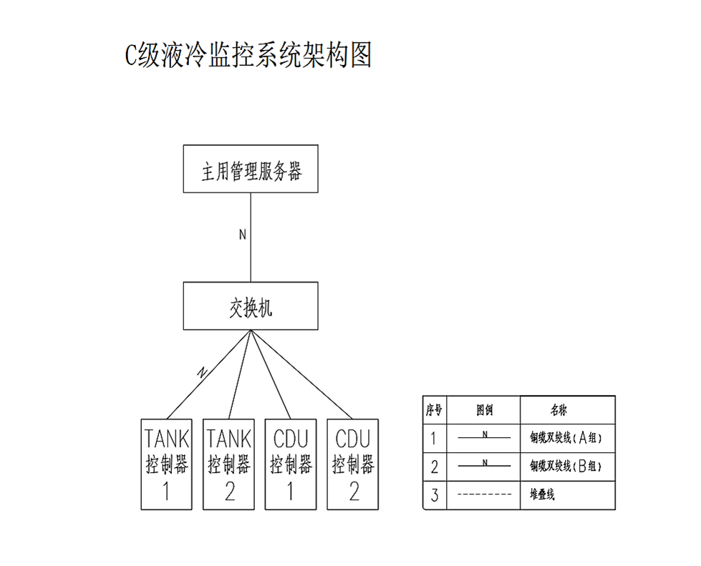

**图4.13.1-1 C级监控系统图示**

B级监控系统做法示例如下图（图4.13.1-2）：

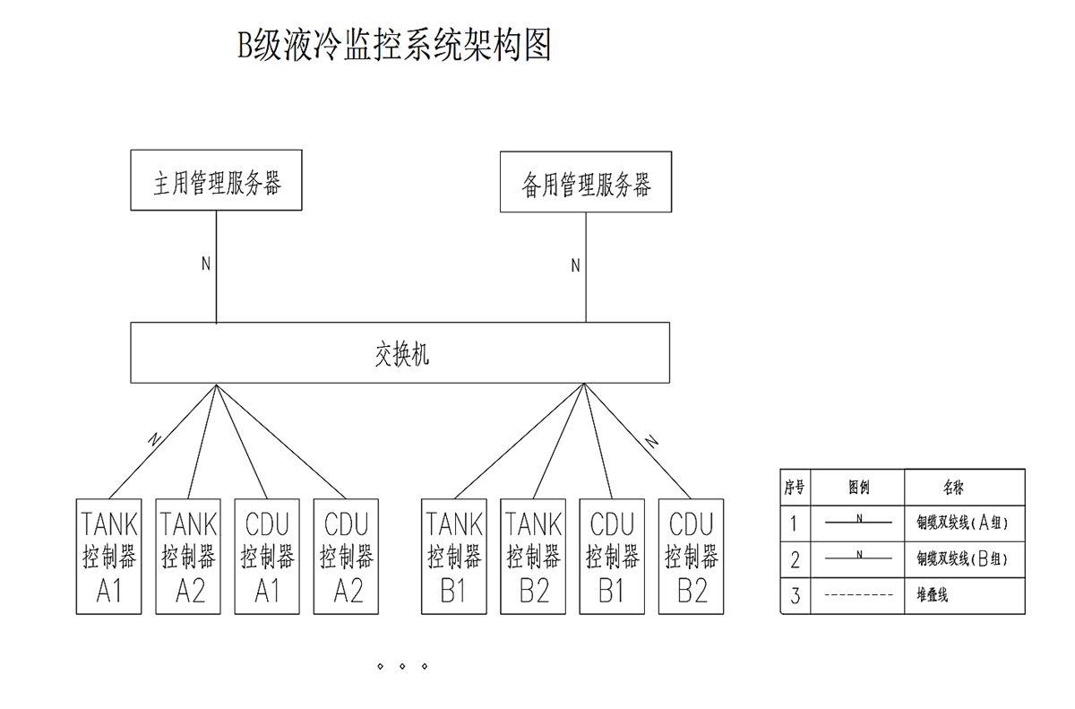

**图4.13.1-2 B级监控系统图示**

A级监控系统做法示例如下图（图4.13.1-3）：

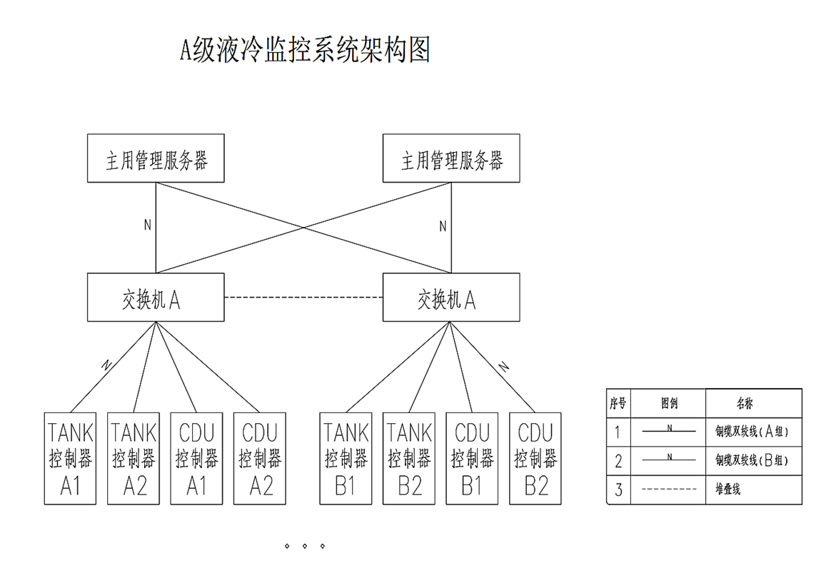

**图4.13.1-3 A级监控系统图示**

4.13.2 当液冷系统的可靠性等级为A级时，其监控系统相关的软件程序宜内置于控制器，程序执行不宜依赖上位计算机（如客户端和服务器）。

4.13.3 液冷系统的监控系统宜采用 DDC（Direct Digital Controller）或PLC（Programmable Logic Controller）型控制器，控制器宜为网络型，每个控制器可接入的点位数量宜预留10%～20%的扩充裕量。

4.13.4 当液冷系统的可靠性等级为A级时，其监控系统宜采用以太网作为核心通讯主干。

条文说明：每个DDC/PLC控制器作为网络的一个 IP 节点，直接汇报给服务器，进行广播和数据传输，需要采用以太网作为通讯主干，不宜采用MS/TP（主从令牌传递）网络作为通信主干。基于以太网的通信系统，某事件发生时即进行记录，独立于系统的轮询延迟，用于预测性控制的数据实时存放于控制器中，然后发送至服务器进行存储备案。如果发生报警，则警报注明发生时间并即时传送至服务器进行告警，可在一秒内完成告警；而MS/TP 网络由于轮询协议延迟，传递关键数据需花费长达数分钟的时间。各独立的控制器直接接入以太网，系统网络采用“以太网”点对点通信，各控制器需自带CPU及内存用于运行操作系统和应用程序，并需自带Flash存储器及数据库用于存储应用程序、逻辑和所有相关数据，控制器之间在网络上全面交换系统数据。

4.13.5 液冷系统的监控系统用控制器的时钟应与通信系统的时钟保持同步。

条文说明：控制器时钟与通信系统时钟不一致易导致监控系统的混乱，如告警时间与告警事件难以回溯追踪等，因此监控系统调试时须确保所有控制器的时钟与通信系统时钟保持同步。

4.13.6 冷板式液冷系统的用冷侧（二次侧）宜监测冷却液供液温度、回液温度、供液压力、冷却液循环泵转速、冷却液供液流量等，冷却液循环泵转速宜根据供、回液压差进行调速控制；当冷源侧（一次侧）采用冷却水时，宜监测冷却水供水温度、回水温度、冷却水供回水压差、冷却水供水流量、冷却水循转泵转速、室外散热设备的风扇转速等，冷却水循环泵转速宜根据一次侧供回水压差进行调速控制，冷却水质宜监测PH值、电导率、过滤器前后压差；当冷源侧（一次侧）采用氟化液时，宜监测氟化液供液温度、供液压力、氟化液回液温度、回液压力、压缩机或氟化液循环泵的转速等，压缩机转速宜根据供、回液压差进行调速控制。

4.13.7 单相浸没式液冷系统的用冷侧（二次侧）宜监测液冷机柜的高区冷却液温度、低区冷却液温度、液位，CDU宜监测冷却液供液温度、回液温度、供液压力、冷却液循环泵转速等，CDU内冷却液循环泵的转速宜根据供、回液温差进行调速控制；当冷源侧（一次侧）采用冷却水时，宜监测冷却水供水温度、回水温度、冷却水供回水压差、冷却水供水流量、冷却水循转泵转速、室外散热设备的风扇转速等，冷却水循环泵转速宜根据一次侧供回水压差进行调速控制，冷却水质宜监测PH值、电导率、过滤器前后压差；当冷源侧（一次侧）采用氟化液时，宜监测氟化液供液温度、供液压力、氟化液回液温度、回液压力、压缩机或氟化液循环泵的转速等，压缩机转速宜根据供、回液压差进行调速控制。

4.13.8 两相浸没式液冷系统的用冷侧（二次侧）宜监测液冷机柜的蒸汽压、冷却液温度、液位，CDU宜监测储液罐液位、冷却液供液压力、冷却液供液流量、系统压力、供液温度、压缩机转速等；当冷源侧（一次侧）采用冷却水时，宜监测冷却水供水温度、回水温度、冷却水供回水压差、冷却水供水流量、冷却水循转泵转速、室外散热设备的风扇转速等，冷却水循环泵转速宜根据一次侧供回水压差进行调速控制，冷却水质宜监测PH值、电导率、过滤器前后压差。

4.13.9 当数据中心采用浸没式液冷系统时，宜监测冷却液储藏室与液冷机柜区的冷却液蒸汽浓度或氧气浓度，当冷却液蒸汽浓度超标或氧气浓度不达标时，宜联动强制通风系统以确保空气质量符合国家标准《室内空气质量标准》GB/T188 83-2002 中的相关规定。

条文说明：冷却液蒸汽的允许浓度可参考TWA容许浓度。

4.13.10 当数据中心采用浸没式液冷系统时，液冷机柜区宜设置冷却液泄漏检测装置，检测到冷却液泄漏时宜报警并联动强制通风系统。

4.13.11 液冷系统的监控系统宜具备手动操作模式与自动控制模式的切换选择功能。

条文说明：监控系统调试、维护、软件升级时，需要手动越控，因此需设置手动操作模式与自动控制模式的切换。

4.13.12 电动阀门的设置应满足液冷系统运行的要求，应明确电动阀为开关型还是调节型，明确控制信号反馈的类型。

4.13.13 自控仪表、传感器、电动阀门与执行器的类型与防护等级应根据安装环境选择，测量类的自控仪表应在投入正式运行前进行校准，宜根据应用环境规定维护周期。

条文说明：户外型电动阀门应考虑防冻、防风雨、防腐蚀措施；户外型传感器不应设置在阳光直射的位置，应防腐蚀，配有防护罩，以保护传感器免受太阳辐射和降雨等的影响；电动水阀、电动风阀执行器的行程时间应根据系统功能要求明确规定。

4.13.14根据监控系统的功能要求，应明确控制信号丢失后液冷系统中电动阀的最后状态。

条文说明：当控制信号故障时，调节型电动阀的状态可以维持在原位，可以设置为“关”，也可以设置为“开“，状态设置错误易导致冷却关键设施运行失常，不满足冷却要求，进而导致电子信息设备运行故障，因此应根据液冷系统的功能要求明确电动阀在控制信号丢失后的状态，避免状态设置错误导致冷却中断。

**5 安装与实施**

**5.1一般规定**

5.1.1液冷系统的安装与实施应满足的标准与规范包括：《数据中心基础设施施工及验收规范》GB50462-2015；《机械设备安装工程施工及验收通用规范》GB 50231-2009；《工业金属管道工程施工规范》GB 50235-2010；《钢制管法兰.垫片.紧固件》HG/T 20592~20635-2009；《电气装置安装工程电气设备交接试验标准》 GA50150-2016；《电气装置安装工程 盘、柜及二次回路接线施工及验收规范》 GB50171-2012；《数据中心基础设施施工及验收规范》 GB50462-2015；《数据中心工程设计与安装》18DX009；

《钢制管法兰.垫片.紧固件》 HG/T 20592~20635-2009；《电气装置安装工程及验收规范》GBJ232-83；《电气装置安装工程接地装置施工及验收规范》GB50169-2016的相关技术要求。

5.1.2液冷系统施工应按照设计要求编制施工方案及施工组织设计，液冷系统冲洗，打压等应编制专项方案；液冷系统安装应符合设计图纸、深化图纸等相关技术要求。

5.1.3液冷系统二次侧管路安装宜选择无尘环境实施，宜选择工厂预制的方式。

**5.2 安装**

5.2.1液冷设备与系统安装需要满足的前置条件应包括：冷源侧（一次侧）管道已完成安装、冲洗、打压、镀膜、保温、首次充液等；已经完成舒适性空调、通风和消防等系统的安装与初步调试；已完成强电&弱电配电柜及相关桥架、线缆的安装；已完成排水设施的安装；已完成液冷设备和CDU的基础安装；已完成环境的初步清洁；已经具备畅通的搬运通道；已完成管路物料检查、密封检查、外观一致性检查、阀门位置检查、清洁度检查等。

条文说明：液冷机柜及CDU的运输通道中如果存在踏步，则宜搭建斜坡，其坡度宜小于15°，如果存在门槛等障碍物，则宜提前进行跨桥处理；运输通道的净空宜满足设备搬运；CDU设备与其支架的固定点宜多于4个，固定点宜位于设备边角。

液冷设备与CDU检查主要包括设备基础位置，预埋件（管）、预留接口、支架等；采用角钢作为液冷末端底座基础的材料时，焊缝应为角焊缝(hf≤6mm)且为满焊；液冷机房无湿度处理装置，环境相对湿度在10%-80%之间波动，角钢表面应有防腐措施。

5.2.2 液冷系统安装需要配置的工具应包括：叉车、焊机、电钻、各类扳手、激光水平仪、水平尺、角尺、卷尺、墨盒、记号笔、水桶、安全用具、脚手架、密封垫、打压工装、打压设备（含氮气瓶、限压阀等）、检漏液、缠绕膜、万用表、兆欧表、电流表、浊度仪、电导率测试仪、蓝光笔等。

5.2.3 液冷末端安装顺序宜为：液冷设备与CDU的设备基础、支架位置、各类接口安装位置校核；液冷设备与CDU的设备定位与就位；液冷设备与CDU的强电配电箱的接线；液冷设备与CDU的弱电配电箱的接线与相关传感器安装&校准；管道支架、接液装置（如有）定位与安装；管道定位与安装；接地线（如有）连接与安装；液冷设备与CDU相关的冷却液管道打压（如需要）；液冷设备与CDU的用冷侧（二次侧）调试；液冷设备与CDU的冷源侧（一次侧）调试；液冷末端冷源侧（一次侧）、用冷侧（二次侧）、强电系统、弱电系统联合调试；安装完成。

条文说明：当采用不锈钢预制管路时，预制好的不锈钢管路在现场安装前宜确保安装空间洁净；预制的不锈钢管路宜符合设计单线图并做好编号；预制好的不锈钢管路在运输、安装的过程中应小心轻放，宜采用三元乙丙橡胶、聚四氟乙烯等柔性材料进行保护；不锈钢管路的安装支架和固定管卡宜采用不锈钢材质或者采用三元乙丙橡胶或聚四氟乙烯对管路与支架进行有效隔离；安装前宜进行检查，核定管件无损伤且干净无灰尘；连接件（法兰或卡盘）应与管道同心，并确保螺栓可自由穿入、法兰螺栓孔跨中安装；同方向管路的法兰间应保持平行，其偏差不得大于法兰外径的1.5％，且不得大于2mm；成对法兰的卡盘间应保持对称，错位偏差不宜大于1mm，不宜用强紧螺性的方法消除歪斜；采用卡盘连接或者法兰连接时，垫圈不宜扭曲移位，管路紧固时宜对称、均匀用力，确保密封圈压缩形变以形成无间隙密封；不锈钢预制管路安装时，每间隔6～10m（根据系统设计确定）左右宜设置不锈钢软连接或者不锈钢波纹管路；不锈钢预制管路连接的密封垫宜根据管道内流体类型选择兼容性良好的材质；不锈钢预制管路在现场的安装宜分段进行；不锈钢预制管路的防尘包装不应拆除，直到安装工作开始。

5.2.3液冷系统用冷侧（二次侧）安装应符合：分段组装的管路，预先摆放到实际安装位置，确保管路接口和CDU及液冷机柜的接口对齐，同时，确保管路的路由与地板支脚、机柜支撑架、地板下走线槽、集水盘、集液槽等无碰撞；安装过程中应确保分段阀门处于关闭状态，避免引入杂质；应确保连接软管的转弯半径与机柜支撑架等无干涉；应确保卡箍或法兰、阀门手柄的操作空间；采用卡箍或法兰连接时，密封垫圈应不透气、不起尘、与冷却液兼容且具有一定弹性的材料，紧固时，不得损坏密封垫圈；管道穿墙时，对底座、隔墙接缝处应采取密封措施；管道下方应设有支架，支架宜设置橡胶垫等减振装置，且支架不应穿过集水盘。

5.2.4 当数据中心采用浸没式液冷系统时，安装液冷机柜顺序宜为：安装液冷机柜座架；将液冷机柜固定在座架上；检查液冷机柜的气密性；安装PDU并完成PDU的线缆布放；完成机柜接地线接驳。

5.2.5 当数据中心采用冷板式液冷系统时，冷板散热器往往是充氮保护并运送到现场的，现场需要检查冷板散热器的气密性，检查顺序宜为：检测冷板散热器中预充填的保压氮气压力是否正常（残余压力≥预充压力50%为正常，否则为异常）；将冷板散热器的任一针阀与压力表对接；将空压机及其转接管与针阀中任一个对接，加压600 kPa；断开空压机，静置5min后，读取并记录压力表数值P1，继续保压1h后，读取并记录压力表数值P2；计算压降ΔP是否超出5 kPa（ΔP=P1-P2）；将冷板散热器管路中气体排出；连接冷板散热器管路末端的球阀与冷源侧（一次侧）管路，红色标签为回水管，蓝色标签为供水管。

条文说明：在运输过程中，冷板散热器和Manifold通常预先充入冷却液或惰性气体加以保护，系统现场装配时，除了遵守制造商提供的操作流程，还需要在系统投入运行前排空预充的冷却液。

5.2.6 当数据中心采用浸没式液冷系统时，冷板散热器及其配套管路Manifold往往是充氮保护并运送到现场的，现场需要检查Manifold的气密性，检查顺序宜为：检测Manifold中预充填的保压氮气压力是否正常（残余压力≥预充压力50%为正常，否则为异常；使用软接管对接Manifold进出快接头，短接Manifold进出水管；将Manifold的压力表与转接管对接；将空压机和加压堵头上的针阀对接，加压600 kPa；断开空压机，静置5min后读取并记录压力表数值P1，继续保压1 h后，读取并记录压力表数值P2；计算压降ΔP是否超出5 kPa（ΔP=P1-P2）；打开Manifold管路上的排气阀进行泄压；将Manifold管路与二次侧管路对接；打开球阀，将Manifold管路与用冷侧（二次侧）管路连通。

5.2.7 冷板式液冷机柜的Manifold布置在液冷机柜内部时，液冷机柜底板上应布置漏液检测；Manifold顶部排气阀应设置关断阀，排气阀应设置引流管至液冷机柜底板排水口；Manifold排水阀应布置在液冷机柜外侧。

5.2.8 当数据中心采用冷板式液冷系统时，液冷机柜为立式，安装顺序宜为：打开前门成90度状态；清理液冷机柜内部缓冲泡棉等物料；安装液冷机柜；关闭前门并锁紧前门地线。

条文说明：设备柜安装设计需符合YD 5059的规定，按所要求的抗震加固措施进行加固；加固底座宜使用膨胀螺栓直接固定在数据中心的水泥地面上，加固底座与水泥地面之间不应有任何的软连接，加固底座不得安装在保温层之上或浮搁在活动地板上。

已安装的加固底座上方未安裝机柜时，需采用不透风的不燃板材覆盖；数据中心投入运行时，需在机柜内未安装服务器的U位安装盲板，以防止漏风与气流混合。

5.2.9 当数据中心采用冷板式液冷系统时，安装用冷侧（二次侧）管路前需要针对单个液冷节点内部残余压力进行确认，残余压力应＜出厂压力的50%。

5.2.10 当数据中心采用冷板式液冷系统时，注入冷却液之前，应单独对整柜再次进行气密性检测，检查完气密性后的注液顺序宜为：旋转松开排气阀螺母；确保CDU自带补液管洁净；将CDU自带补液管插入冷却液桶，并连接补液管的快接头与CDU补水口快接头；上电CDU，并确保水路运行稳定且无漏水；启动CDU，进入自动运行模式后开始补水，补水到1bar压力后，CDU自动停止补水；拔出补水管，放到指定位置，并将补水袋灌满水，接入CDU补水接口；待气体完全排出稳定运行一周后，旋转拧紧排气阀螺母，关闭排气阀。

5.2.11 当数据中心采用冷板式液冷系统时，调试用冷侧（二次侧）冷却液管路顺序宜为：打开用冷侧（二次侧）管路系统上的所有自动排气阀，利用CDU手动补水功能对用冷侧（二次侧）系统充入冷却液；排气；打开冷源侧（一次侧）供、回水阀门并将阀门开度调整到100%，检查冷源侧（一次侧）流量计读数是否达到流量要求；检查用冷侧（二次侧）流量计读数是否满足要求；调试CDU。

5.2.12 当数据中心采用冷板式液冷系统时，Manifold分液、回液管路应易于安装、拆卸；分液、回液管路在液冷机柜内的安装位置应利于装设的流体连接器或管路插拔维护。

5.2.13 冷板式液冷系统的安装应满足的要求包括：配管位置、方向及液体进出口位置应利于电子信息设备的安装与插拔、维护；冷板散热器和配套管路宜统一采用铜或统一采用铝合金，系统中不应有两种电位差较大的金属；应为手动插拔快速接头考虑锁紧机构、连接力、空间等，确保维修方便；应为盲插联接器考虑安装公差和不对中公差，设计可靠的盲插配合机构，如导向装置；快换接头与用冷侧（二次侧）组件，例如Manifold、软管、CDU等的接口宜通过多种方式实现；宜为软管连接设置椎管扣压式或卡箍式连接；宜为刚性连接设置螺纹连接，螺纹连接处不应使用生料带和螺纹密封胶。

5.2.14 冷板式液冷系统的用冷侧（二次侧）管路在安装过程中应避免外界杂质、微生物等影响管道内壁的洁净度；安装完成后宜用纯水清洗，清洗后排水的电导率宜不高于10μs/cm。

5.2.15 冷板式液冷系统的用冷侧（二次侧）管路采用预制时，应包含酸洗钝化、超声波清洗、探伤检测、烘干密封、压力测试等工艺流程，确保管路外表面及内壁无腐蚀、无黄锈、无内壁拉伤起砂等。

5.2.16 液冷设备与CDU安装应符合：设备与冷源侧（一次侧）、用冷侧（二次侧）供回液管路应连接正确，管路或其标签宜用四种颜色标识；液冷设备与CDU搬运至指定位置后，应确保设备与基础的安装精度；设备与基座之间应固定牢靠。

5.2.16液冷系统漏水监控系统安装应满足：设置漏水检测绳的位置应搭载集水盘一起使用，集水盘应设置不小于千分之一的坡度并设有泄水口。

5.2.17液冷系统的用冷侧（二次侧）管路应设置纠偏管段，以减少管道连接间的应力。

**6 验证与验收**

**6.1 一般规定**

6.1.1 数据中心液冷系统验收除符合本技术规程要求外，尚应符合《数据中心基础设施施工及验收规范》GB50462-2015、《互联网数据中心工程技术规范》GB 51195-2016、《数据中心设计标准》GB / 50174、《建筑工程施工质量验收统一标准》GB50300、《通风与空调工程施工质量验收规范》GB5024要求中的相关规定。

6.1.2 验证应发生在建设工程实施完成之后、验收与交付运维之前，以校验设备性能、系统功能、系统可靠性是否满足设计要求。

6.1.3 验证测试的主体单位应为独立的第三方，且现场验证测试期间，识别的问题销项需至少运维及建设方到场见证。

6.1.4 验证测试之前应确保液冷系统CDU、一次侧冷源系统、配套强电系统、BA监控系统、电力监控系统已实施完成。

6.1.5液冷系统工程实施竣工后，应进行工程验收，按规定需要进行安全、合规、节能验收的要求进行验收，工程验收不合格的不得投入使用。

6.1.6液冷系统在验证之前，应已做好冷却系统的预膜、水处理工程，且液冷管路已完成全量吹扫、气压等前置工作。

6.1.7液冷系统应在完成以上工作和检查后，注入液冷冷却液循环。

6.1.8液冷系统在首次注入冷却液后，应进行至少24小时的循环、补液、排气、过滤措施。

**6.2 液冷系统验证用负载与工具**

6.2.1验证用负载工具一般根据是否与冷却液直接接触，分为直接式与间接式负载两种，应根据使用场景选择合适的测试负载。

6.2.2在浸没式液冷系统对冷却液的温度、压力、电导率等参数有严格要求，宜采用间接式负载进行液冷系统验证，避免冷却液因测试环境的波动发生液体特性变化。

条文说明：间接式负载原理为发热电阻与冷却液间接接触换热，一般间接式负载宜采用板换、盘管等方式与液冷的冷却液进行换热，热量通过发热电阻传递至负载内液体，再通过负载内的板换/盘管等换热至CDU，最终通过CDU换热至冷却系统，通过冷却系统的冷却塔/干冷器等设备完成热量的循环。间接式负载原理如下图所示(图6.2.2-1)：

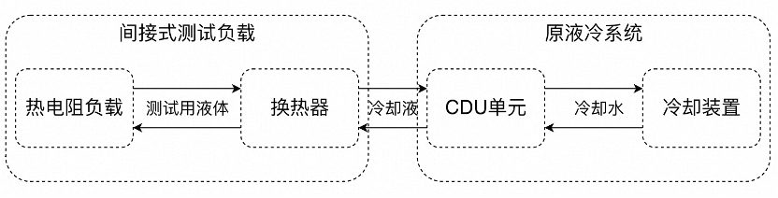

**图6.2.2-1 间接式负载原理图**

传统风冷假负载组成包括负载外壳、热电阻、风机、保护开关，其工作原理为给定输入的电功率，热电阻发热产生热负荷，风机进行散热至包间内，进而通过风系统循环，验证测试该机房电气、暖通系统是否稳定运行（图6.2.2-2）。

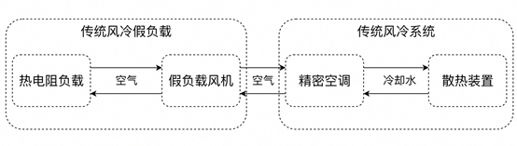

**图6.2.2-2 传统风冷假负载原理图**

与传统风冷假负载不同，液冷假负载的换热介质主要依靠测试液体，通过热电阻的热量，通过热传导至测试液体，并通过换热装置将热量传送至液冷系统中，验证该机房电气、暖通系统是否稳定运行。

6.2.3冷板式液冷系统由于液体与服务器发热器件未直接接触 运行对冷却液的参数无非常严格的要求，宜采用直接式负载进行液冷系统验证。

条文说明：直接式负载原理为发热电阻与冷却液直接接触换热，热量通过液冷系统的CDU换热至冷却系统，最终通过冷却系统的冷却塔/干冷器等设备完成热量的循环。直接式负载原理如下图所示（图6.2.3）：

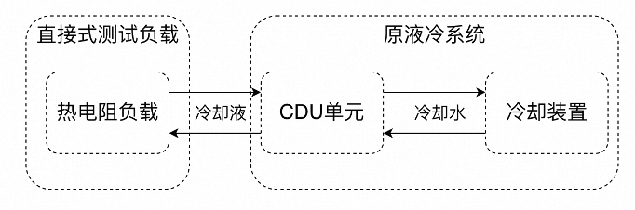

**图6.2.3 直接式负载原理图**

在直接式测试负载中，冷却液与热电阻直接接触，应此在测试前需针对材料兼容性进行筛选，避免测试负载与冷却液进行反应。其负载热量通过冷却液直接传递到冷板式液冷系统的冷却侧，实现系统高效换热。

6.2.4 验证用负载与工具应具备对液冷冷却、配套强电供电、配套BA监控、配套电力监控系统测试验证的能力。

条文说明：验证用假负载应可提供设计工况的最大负载，即设计电气负载与设计发热量。

6.2.5验证用负载与工具接触冷却液的部分，其材料应与冷却液兼容，不应因负载与工具的使用影响测试结果或导致液体性质发生变化。

条文说明：负载设计与制造需谨慎选择与冷却液接触部分的材料，避免使用与冷却液不兼容的材料，尤其是管道材质、法兰密封件、阀门密封件、传感器等。

6.2.6验证用负载与工具应设置合理保护措施，以保护测试人员、测试负载及冷却液。

条文说明：负载与工具应设置必要的安全措施，例如绝缘、急停开关、隔离关断阀、安全阀等，以确保人员安全，避免冷却液受到污染。

6.2.7验证用负载与工具在设计时，宜设置注液、排液装置。

6.2.8验证用负载与工具应可调节负载容量、占用体积需求、流体压力、系统阻力、流量等。

**6.3 验证用负载与工具的功能**

6.3.1 验证用负载与工具应具备必要的传感器与监控功能。

条文说明：传感器设置可设置流量、温度、压力，电气负载宜可测量电阻功率、系统电流、电压等。

6.3.2 验证用负载与工具应具备系统过载保护、短路保护、过流保护等功能。

6.3.3 验证用负载与工具应设置声光报警，以有效提示系统异常。

6.3.4 验证用负载与工具应设置液体管路对接装置，且对接装置相关管路宜设置漏液回收装置，以尽量避免冷却液损耗。

条文说明：测试负载一般采用法兰和卡扣进行液体管路的对接，以满足测试需求，在对接处附近的管路宜设置存液盘或回收装置，以尽量避免液体泄漏，存液盘宜设置千分之三或千分之五的倾斜度，以利于液体收集与回收。

6.3.5 验证用负载与工具应设置电源PDU接口，其内部线缆敷设应按照电气规范实行强电线、弱电线分离，电、水系统宜进行分离。

6.3.6 验证用负载与工具的监控系统宜具备参数设置、数据查看、数据存储与导出功能。

条文说明：参数设置指的是系统控制相关参数的调整与重新设定，数据查看指的是告警查看、测试数据查看、保护装置启动/停止的信息查看等，数据存储与导出指的是测试数据的存储与导出，以利于测试数据的后期分析。

6.3.7 验证用负载与工具应具备调节系统压力、流量的功能，满足不同系统设计参数验证的能力。

6.3.8验证用负载与工具在应用于冷板式液冷系统时，测试负载内的相关材料均应与冷却液材料兼容，避免设备材料影响测试结果。

6.3.9验证用负载与工具在应用与浸没式液冷系统时，测试负载应具备过滤、换热器清洗的功能，避免由于换热器脏堵导致系统换热效率过低。

**6.4 验证用负载与工具实施方法**

6.4.1 验证用负载与工具针对不同类型的冷却液，宜使用不锈钢材质或PTC材质，不宜使用铜、黄铜、铝等容易产生反应的材质，管道、阀门、密封圈材质均需与冷却液兼容。

6.4.2 验证用负载与工具负载宜使用PTC材质的恒功率电阻。

6.4.3 验证用负载与工具应配置液晶显示面板或者可具备数据上传功能，能显示负载电参数（如功率、电流、电压），液冷侧和冷却水侧的温度、压力等参数。

6.4.4 验证用负载与工具应设置便捷的液体管路接口，且接口处应设置合理的漏液回收装置，减少冷却液损耗和污染现场。

6.4.5 验证用负载与工具的系统循环泵宜采用变频泵。

6.4.7 验证用负载与工具循环管路中应配置合适目数的过滤器，过滤器安装位置宜更换、清洗。

6.4.8 验证用负载与工具的管路、负载腔体应设置隔热措施，避免热量耗散，且管路外壁应设置有明确、清晰的箭头指示，说明管路液体、液体流向。

6.4.9 验证用负载与工具的加热系统采用开式系统时，应设置呼吸阀及空间预留；采用闭式系统时，应设置有膨胀水箱或水罐，充分考虑冷却液因温度变化体积产生的变化。

6.4.10 浸没式液冷系统测试负载应具备独立的控制系统，宜设置一键急停、快速切断的保护装置。

条文说明：浸没式液冷系统负载与原液冷系统不直接关联，而是通过换热器交换热量，在紧急场景需要具备一键切断负载和急停功能，用于保护原系统和冷却液，同时也要避免冷却液大量泄漏 。

6.4.11冷板式液冷系统测试负载应具备一键急停，快速紧急隔离液体循环系统功能。

条文说明：冷板式测试负载由于与原液冷系统直接关联，一旦液体泄漏，可能影响到原系统状态，甚至对原系统设备产生影响，需要设置隔离和急停等保护功能，避免冷却液进入到原系统。

6.4.12 验证用负载宜定期校准，最大允许误差温度不宜低于±0.5℃，压力不宜低于±1.0%，流量不宜低于±1.5%，功率不宜低于±1.0%。

**6.5 系统可靠性验证**

6.5.1 液冷系统可靠性验证应分为厂验测试、安装调试、工艺测试、功能测试、系统测试共计5个级别。

6.5.2 液冷系统可靠性验证厂验测试应包括设备出厂前的设备功能和基础性能参数，主要验证液冷系统各单机设备实验室环境下各功能、参数是否匹配设计要求。

6.5.3 液冷系统可靠性验证安装调试应包括设备到场后的安装校准和开机调试，主要验证液冷系统各单机设备到达机房现场以后的安装准确性、接线准确性、开机启动等功能。

6.5.4液冷系统可靠性验证工艺测试应包括设备内外工艺检查和信息核对，主要验证液冷系统各单机设备的柜内外卫生、标识标签、名牌参数、图纸一致性等信息，为正式的功能测试做准备。

6.5.5液冷系统可靠性验证功能测试应包括设备开机、参数设定、点位核对、带载测试、告警功能测试等内容，主要验证液冷系统的单机设备功能、局部系统功能完整性。

6.5.6液冷系统可靠性验证系统测试应包括系统功能逻辑、故障场景等验证，主要验证液冷系统的逻辑和功能正常，验证系统故障场景下可靠运行的能力。

6.5.7 液冷系统可靠性验证前置条件

1. 液冷系统相关强电工程、弱电工程相关的验证应符合《数据中心基础设施验证测试技术规范》2022-1472T-YD相关要求。
2. 需验证的液冷系统应已完成各分部、分项工程及设备本体的安装和调试，应已完成卫生、标识标签等基本工作。
3. 应已完成液冷系统中各设备的单机调试以及系统联调，并应具备相关报告。
4. 液冷监控系统应已完成监测点映射、传感器校准与功能自测。
5. 应已完成机房安全检查、已按照消防规范配置好消防系统与火灾报警系统，且机房内不应放置易燃、易爆等危险品。

6.5.8 厂验测试规定

1. 液冷系统可靠性验证厂验测试应在设备工厂内对单机设备进行功能和参数验证。
2. 厂验测试应包括设备静态检测，检查内容应覆盖设备表面、铭牌、布线工艺基础功能配置。
3. 厂验测试应包括设备功能性检测，包括启停控制、手自动切换、故障场景、逻辑测试。
4. 厂验测试应包括设备动态性能检测，包括噪声测试、动平衡测试、极限测试及其他反应设备动态性能的检测项。
5. 液冷末端CDU厂验测试中，应进行气密性测试，气密性测试应符合《工业金属管道工程工程施工规范》GB50235-2010的相关规定。
6. 当液冷末端CDU包含控制器与控制系统时，厂验测试应进行监控相关的功能测试。
7. 安装调试前应确保相关管路完成吹扫、打压、钝化预膜等工作，管道相关阀门及管道内流体的流向应完成检查，并宜配置正确的标识标签和流向箭头。
8. 安装调试应验证设备安装调试、设备开机自检。

6.5.9 工艺测试规定

1. 工艺测试主要验证液冷系统的工艺完整性，测试内容应包括设备外观、图纸一致性核对（含标识标签）等，宜包括环境卫生检查。
2. 设备外观检查应包括设备外壳、内部的物理检查，以确认设备完好；管道外观应检查焊接处、电动阀安装、密封，Tank出线处应检查密封件旋紧，应保障密封效果良好。

条文说明：液冷末端CDU的外观宜检查各类传感器接线和校准记录、宜检查过滤器的目数、排气阀、排液阀的设置；液冷机柜TANK的外观宜检查接地线的连接与固定，还应检查内胆是否已完成调平。

1. 图纸一致性核对宜包括设备的位置核对、数量核对、物理尺寸核对，并宜包括电气线缆路由与冷却管路的检查与核对。

条文说明：工艺测试前宜确保设备的标识标签与图纸编号一致，用户也可以根据运维习惯进行标识与标签。

1. 环境应无扬尘、无金属，环境卫生宜检查设备放置的环境是否满足设备开机与运行的条件。
2. 功能测试应测试单机设备功能、局部系统功能完整性，包括设备开机、参数设定、点位核对、带载测试、告警功能测试内容。
3. 功能测试前，必须完成安装调试与工艺测试，且无遗留设备问题。
4. 设备开机应基于厂家自检结果进行开机，且设备电源应完成上下级核对，主备电源接线正常。
5. 参数设定应基于厂家默认参数设置、运维实际工作场景进行调整，且对不启用的参数进行标注说明。
6. 点位核对应基于弱电供应商提供的合同点表清单进行核对，且点位名称应清晰且简洁，不应产生误导或混淆。
7. 带载测试应基于设计参数进行工况的设定，液冷设备的流量、压力在满足设计25%、50%、75%、100%不同负载率情况下，测试设备应与系统冷量匹配，且设备运行稳定。
8. 告警功能测试应包括告警延时、告警阈值、告警准确性进行测试，告警延时宜低于6s，告警阈值设定应基于现场设计工况调整，告警准确性宜进行抽检，且抽检比例不少于系统总量5%。

6.5.10 系统测试规定

* + - 1. 液冷系统可靠性验证系统测试，应对系统部件的主要功能、性能进行全量检查，系统设备的主要功能、性能应符合现行国家标准的规定。
      2. 应逐一对每套液冷系统进行联动控制功能检查，系统的联动控制功能应包含液冷系统测试应包括0%/25%/50%/75%/100%不同负载率下系统状态测试，同时应在不同场景下记录以下参数：CDU一次/二次侧进出液温度、流量、压力参数；氟泵、冷却泵不同状态下运行频率；系统达到稳态时间；不同负载率下PUE测试。
      3. 液冷系统测试应验证轮询模式启用/退出功能，并验证轮询参数设置。
      4. 液冷系统测试应验证进入/退出过滤模式功能，液冷系统测试应验证CDU手自动切换功能和切换稳定性，液冷系统测试应验证管路系统单点故障下稳定运行能力。

条文说明：单点故障宜包括一次/二次侧主管路环网阀门故障、二次侧主管路环网温度/流量/压力传感器故障、CDU一次/二次进出液管路故障、CDU一次/二次侧电动阀故障、液冷机柜进/出/平衡管路单点故障、液冷系统测试应验证CDU单点故障下的稳定运行能力，单点故障宜考虑以下场景：CDU内主路/旁路电动阀故障、CDU内板换故障、CDU内电导率传感器故障、CDU内冷却液循环泵故障、CDU内压力传感器读数异常。

* + 1. 液冷系统测试应验证一次侧单点故障下的稳定运行能力，单点故障应包括单台冷却塔/干冷器故障、单台冷却泵故障、环网阀门/温度/流量传感器故障、支路阀门故障、单台加药装置故障、单台补水泵故障。
    2. 液冷系统测试应验证BA系统单点故障下的稳定运行能力，单点故障应包括冷却侧单台DDC或PLC故障/故障恢复场景、冷却侧主环路/支路温度传感器故障、冷却侧主环路/支路流量传感器故障、二次侧主环路/支路温度传感器故障、二次侧主环路/支路流量传感器故障、二次侧单台PLC故障/故障恢复场景、BA系统服务器故障/故障恢复场景、BA交换机故障/故障恢复场景、CDU变频器柜故障/故障恢复场景、液冷机柜内温度/液位传感器故障。
    3. 液冷系统测试应验证极限温升场景下的应急时间，极限场景应包括系统CDU故障停止后系统温升至设计最大温度时间、系统CDU故障恢复后系统恢复正常设计参数的时间、系统一次侧故障后仅CDU正常运行时系统温升至设计最大温度时间、系统一次侧故障恢复后仅CDU正常运行时系统恢复正常设计参数的时间、液冷机柜由于漏液等问题紧急隔离时系统恢复稳态时间、单液冷机柜Tank解除隔离后重新恢复系统正常运行的时间。
    4. 冷板式液冷系统应在CDU或管路故障导致泄漏时，测试系统运行的状态并测试温升数据。
    5. 冷板式液冷系统应在满载运行状态下，单阀门隔离/单管路隔离情况下，测试系统运行的状态并记录温升数据。
    6. 冷板式液冷系统应在冷板系统失效，包间空调正常制冷情况下，测试满载极限温升的时间和温升数据。
    7. 冷板式液冷系统应在包间空调失效，冷板系统正常制冷情况下，测试满载温升的时间和温升数据。
    8. 冷板式液冷系统应在包间/冷板系统均失效情况下，测试包间满载温升时间和温升数据。

**6.6系统验收**

6.6.1 系统验收阶段区分应符合如下条文：

1. 液冷系统验收应分为验收准备、系统初验、试运行、系统终验4个环节。

条文说明：验收需保证每个液冷机柜支路和环路流量和压降要达到设计要求，达到每个机柜冷却量的准确性，通过整个系统的水力平衡保证在后期液冷系统运行的可靠性和安全性。

1. 验收准备阶段，施工单位应对前期整个施工环节过程文档、记录、变更、调试报告、测试报告、整改记录进行归档，并提供给验收方核验。
2. 系统初验应由施工方发起，验收方及管理公司、监理等各方参与，对整个液冷系统进行初评估，评估内容应包括资料、系统运行状态、问题整改记录、遗留风险点。
3. 试运行阶段，应由验收方与施工方在完成初验后，验收方初步进场对液冷系统进行控制与维护，此阶段责任主体应归属施工方，且施工方仍需进行遗留问题整改。
4. 系统终验应在所有资料归档、初验和试运行通过后进行，且施工方应在此阶段移交监控、门禁权限，并完成所有问题整改工作，确有问题遗留的，需在各方认可的时间段内完成问题销项。

6.6.2 系统验收应符合如下基本规定：

1. 系统竣工后，应进行工程验收，验收不合格不得投入使用。详细电气、空调、消防等系统验收应符合国标《数据中心基础设施施工及验收规范》GB50462及国标《互联网数据中心工程技术规范》GB51195规定。液冷系统能耗验收应符合《数据中心能效限定值及能效等级》GB40879-2021、《电动机能效限定值及能效等级》GB 18613-2020。
2. 工程验收工作应由建设单位负责，并应组织设计、施工、监理等单位共同进行。
3. 系统验收时应按本规范附录填写液冷管道、制冷系统及隐蔽工程验收记录表。
4. 资料验收时，应检查资产明细表、说明文件、设备硬件资料、软件资料、设备及系统配置文件、施工图纸、技术手册、维护及保养说明手册、设备安装、调试、可靠性验证的记录、其他资料记录、液冷末端CDU&液冷机柜TANK&管路及控制系统均应通过可靠性验证，且无重大风险遗留。

6.6.3 浸没式液冷验收应满足如下规定：

1. 液冷包间内完成注液后，应保持系统平稳运行、无漏液现象，现场已配置通风系统及配套防护手套、护目镜等运维工具。
2. 液冷冷却液库房内应设置排风系统，库房应避免阳光直射。

条文说明：当冷却液（不可燃）比空气重时，设置下排风系统，当冷却液（不可燃）比空气轻时，设置上排风，当冷却液为可燃液体时，库房应根据液体性质设置风机与排风系统。

1. 液冷系统应完成所有管道、阀门标识，且屋面、室外水泵、阀门完成防锈和防腐处理，动力系统运行稳定。

6.6.4 冷板式液冷验收应满足如下规定：

1. 液冷包间内已完成液体注液，周围已配置地漏，系统运行稳定无异常。
2. 液冷冷却液存放区域应设置冷却液收集装置、地漏及排风系统，且区域已配置防护手套等运维工具,且相关运维工具独立存放，不与其他系统工具混合存放。
3. 液冷系统应完成所有管道、阀门标识，室外相关动力设备应完成防锈防腐处理，动力系统运行稳定。
4. 液冷系统能效、节能验收应当按照前文7.6.5章节进行测点检查、测试方法检查，并按照规范要求的频率和范围测量。
5. 液冷系统能效验收应当包含能源消费总量和强度的测算文件、施工设计文件、竣工资料、主要用能设备台账、能源计量器具台账、节能技术措施、节能管理措施落实等材料。
6. 液冷系统节能验收应以节能审查文件为依据，查验实际建设方案与节能审查文件的一致性，并填写一致性审查表。

**7 液冷数据中心的评价指标**

**7.1冷板式液冷数据中心的评价指标**

7.1.1 评估冷式液冷数据中心的能效时应采用PUE。

条文说明：采用冷板式液冷的电子信息设备仍然配置风扇，与风冷的电子信息设备差异不大，可沿用PUE。

7.1.2 评估冷板式液冷数据中心的算力产出率时应采用得电率，即电子信息设备的总设计功率与数据中心电力总输入功率的比值

**7.2 浸没式液冷数据中心的评价指标**

7.2.1评估浸没式液冷数据中心的能效时宜采用ICTPUE。

条文说明：浸没式液冷数据中心的ICT设备无风扇，ICT设备的PSU损耗有所降低，采用PUE无法有效评估能效，可采用ICTPUE，ICTPUE越接近1表明能效水平越好，计算公式为：

ICTPUE=（ΣP Total）/ ΣPEICT

ΣP Total — 数据中心在统计期（某段连续运行的时间或全年）内的总耗电量，单位为千瓦时（kWh）

ΣPEICT — 数据中心在统计期（某段连续运行的时间或全年）内ICT算力部分（不含ICT设备风扇与PSU损耗）的耗电量，单位为千瓦时（kWh）。

7.2.2 评估浸没式液冷数据中心的算力产出率时宜采用ICT算力产出率，即数据中心ICT算力部分（不含ICT设备风扇与PSU损耗）的设计功率与数据中心电力总输入功率的比值。

条文说明：浸没式液冷数据中心的ICT设备无风扇，ICT设备的PSU损耗有所降低，评估算力产出时可采用ICT算力产出率，计算公式为：

ICT算力产出率= PWICT/PWInput=（PWInput - 冷却系统夏季峰值耗电量 - 电气损耗 - ICT的风扇功耗 - ICT的PSU损耗）/ PWInput

PWICT — 数据中心ICT部分（不含ICT设备风扇与PSU损耗）的设计功率，单位为千瓦（kW）

PWInput — 数据中心电力输入总功率，单位为kW

**7.3 风液冷兼容**

7.3.1液冷数据中心的规划设计宜兼容风冷，以利于风、液冷机柜的灵活部署与平滑过渡。

条文说明：风冷机柜与液冷机柜可共用冷源侧（一次侧），以CDU和风冷冷却末端作为风冷机柜与液冷机柜的分界。

**8 运维管理**

**8.1 浸没式液冷的运维管理**

8.1.1容纳浸没式液冷机柜的环境温度宜满足运维工作人员舒适度。

8.1.2冷却液的关键参数应定期检测，以保证系统可靠运行。

8.1.3在浸没式液冷系统投入运行的第一年期间，冷却液取样检测的频次宜为半年一次，稳定运行后冷却液的检测频次宜每年一次，检测指标宜包含介电常数、体积电阻率、运动粘度、闪点、酸值、含水量、固体颗粒物含量、有机物含量等；当浸没冷却液为氟化液时取样点应偏液体的上部区域，当浸没冷却液为油类冷却液时取样点应偏液体的下部区域。

条文说明：在长期运行中，冷却液易受环境污染、故障的影响，浸没系统中可能产生的污染物及其影响见下表：

**表8.1.3-1 浸没系统中可能产生的污染物列表**

|  |  |  |  |  |
| --- | --- | --- | --- | --- |
| **污染物** | **可能来源** | **可能产生问题** | **参考原液允许含量** | **检测方法** |
| DOP，PDMS等惰性(不易和其他物质反应)有机污染物 | 线缆绝缘层，硅橡胶，助焊剂等 | 引起其他材料溶胀 | 不可挥发有机物NVR小于冷却液质检报告规定上限，如10μg/ml | 不可挥发残留物测试，红外IR或核磁H-NMR检测 |
| 助焊剂等化学活性(易和其他物质反应)有机污染物 | 印刷电路板 | 电化学迁移 | 无法检出 | 红外IR或核磁H-NMR检测 |
| 水 | 冷凝结露，冷却水泄漏等 | 电路短路 | 水在氟化液中含量小于冷却液质检报告规定上限，无分层水产生 | 缸体顶部空间湿度测试，水检测仪 |
| 固态颗粒 | 机械加工制造碎屑残渣 | 电路短路，电介层击穿 | 不含>5微米颗粒 | 颗粒计数计 |
| HF（氢氟酸），不饱和化合物（含双键的氟化物），COF2（羰基氟化物）等氟化液分解产物 | 电弧击穿，局部过热，与活性（碱，碱土）金属反应等 | 腐蚀，安全性 | 无法检出ND | 气相色谱质谱GC/MS |
| 异常混入液体物质(包括但不限于其他互溶性氟化物) | 意外混入的其他固体、液体物质 | 可能无影响或有破坏性作用 | 无法检出除原始冷却液外物质 | 气相色谱质谱GC/MS |

对于氟化液类冷却液，可采用以下检测项目及方法定期检查冷却液在使用过程中的兼容性变化，当存在检测项目不符合标准时，需对冷却液进行维护。

**表8.1.3-2 冷却液定期检查项参考列表**

|  |  |  |  |  |
| --- | --- | --- | --- | --- |
| 检测项目 | 测试方法 | 仪器设备 | 质量标准 | 频次 |
| 外观 | 目测 | 无 | 透明，无杂质和悬浮物 | 每年若干次 |
| 颜色，色号 | ASTM D1500 |  | ≤0.5 | 每年一次 |
| 酸值，mg KOH/kg | GB/T 264等电位滴定法 | 梅特勒特利多实验室pH计FE20 | ≤0.1 | 每年一次 |
| 介质损耗因数（40℃或用户指定温度） | GB/T 5654 ASTM D924 |  | 较原始值变化<3% | 每年一次 |
| 介电常数 | GB/T1409-2006 | 采用超高频介电常数及介质损耗测试仪（AS2855-C）、低频介电常数及介质损耗测试仪（AS2855） | 较原始值变化<3% | 每年一次 |
| 击穿电压（2.5mm间隙），kV | GB/T 507 |  | ≥15 | 每年一次 |
| 体积电阻率（40℃或用户指定温度），Ω· cm | GB/ T 5654 | 表面和体积电阻率测试仪（瑞品仪器，FT-304） | ≥1x1011 | 每年一次 |
| 运动粘度，mm2/s或cst | GB/T 10247  GB/T 265 | 石油运动粘度计 | 较冷却液出厂原始值变化率≤10% | 每年一次 |
| 纯度 | 气相色谱法 | 气相色谱仪 | ≥98% | 每年一次 |
| 不挥发残留物 | GB/T 6324.2-2004 | 石英或陶瓷蒸发皿、恒温水浴、烘箱 | ≤50ppm | 每年一次 |
| 传热优值变化率 | 采用对应参数的测试规范 | 采用对应参数的测试仪器f | ≤10% | 每年一次 |
| 氟离子浓度 | 离子色谱法 | 离子色谱 | ≤10ppm | 每年一次 |

油类冷却液在运行过程中因污染、氧化物的产生易发生变化，应按照下表中检测项目对油类冷却液进行定期检测与分析，当存在检测项目不符合质量标准时，应对冷却液进行维护。

**表8.1.3-2 冷却液定期检查项参考列表**

|  |  |  |  |
| --- | --- | --- | --- |
| 检测项目 | 测试方法 | 质量标准 | 频次 |
| 外观 | 目测 | 透明，无杂质或悬浮物 | 每年若干次 |
| 颜色，色号 | ASTM D1500 | ≤0.5 | 每年一次 |
| 酸值，mgKOH/g | GB/T 264 | ≤0.1 | 每年一次 |
| 闪点（闭杯），℃ | GB/T 3536  ASTM D93 | 较油出厂原始闪点值 变化值≤8℃ | 每年一次 |
| 水分，mg/L | GB/T 7600 | ≤饱和吸水量 | 每半年一次 |
| 介质损耗因数（40℃或用户指定温度） | GB/T 5654 ASTM D924 | 较原始值无变化 | 每年一次 |
| 介电常数 | GB/T1409-2006  宜采用超高频介电常数及介质损耗测试仪（AS2855-C）、低频介电常数及介质损耗测试仪（AS2855） | 较原始值无变化 | 每年一次 |
| 击穿电压(2.5mm间隙)，kV | GB/T 507  ASTM D877 | ≥15 | 每年一次 |
| 体积电阻率（40℃或用户指定温度），Ω· cm | GB/ T 5654 | ≥1x1011 | 每年一次 |
| 运动粘度，mm2/s或cst | GB/T 10247  GB/T 265  石油运动粘度计 | 较冷却液出厂原始值变化率≤10% | 每年一次 |
| 腐蚀性硫， ppm | SH/T0804 | 非腐蚀性 | 每两年一次 |
| 不挥发残留物 ，ppm | ASTM D2369 | <100 | 每年一次 |

8.1.4 应对冷却液损耗建立监控机制。

8.1.5冷却液的贮藏应符合化学品安全说明书的要求，应定期检查冷却液贮藏间的冷却液容器以避免开盖、渗漏等现象。

8.1.6 已废弃冷却液的处理应交由有资质的化学品处理机构完成，使用过的冷却液包装物应交由许可的废弃物处理场所进行循环利用或处置。

8.1.7 工作人员在执行涉及冷却液的运维操作时，应遵从冷却液化学品安全说明书中相关个人防护的内容。

8.1.8当发生冷却液溢出或漏液时，应对冷却液进行收集与回收。

8.1.9当冷却液发生污染时，宜优先利用外部循环过滤装置进行应急处理，处理无效宜返厂进行二次处理。

8.1.10当同一数据中心采用不同冷却液时，冷却液的运维工具不应混用。

8.1.11液冷电子信息设备维护或搬运时，宜采用具备电动吊装功能的、可遥控移动式、可充电式设备进行操作，移动吊装设备应满足电子信息设备的起吊空间要求、重量要求及移动要求。

条文说明：移动吊装设备主要工作在液冷机柜区，设备配置电动驱动的全向移动轮子与底盘，遥控或人工移动至吊装地点，通过电动的悬臂吊完成对电子信息设备的起吊操作；移动吊装设备往往需要配置安全指示灯、防撞触边、电池及充电设备等。

8.1.12移动吊装设备宜设置电子信息设备的运维托盘，托盘宜设置集液装置，集液装置宜设置排液口或可拆卸式容器以用于冷却液回收。

8.1.13移动吊装设备宜平滑启动、稳定移动，电动吊装过程宜平顺、无冲进、无抖动；移动吊装设备宜配置机载电池；移动吊装设备宜配置触边保护、吊装过载保护

8.1.14工作人员操作移动吊装设备时，宜佩戴安全帽与手套，手套材质应与冷却液兼容。

8.1.15在CDU启动前，应检查液冷机柜内冷却液的液位是否满足CDU内冷却液循环泵的启动与运行条件，应检查管路连接以避免冷却液的跑、冒、滴、漏，应检查手动阀与电动阀的状态，应检查控制器与控制柜，应检查CDU内冷却液循环泵的变频器的参数设置。

8.1.16 应交由专业检测机构定期校验CDU内的传感器准确度，校验频次宜为每年一次。

8.1.17 冷却液循环系统初次启动时，CDU应以过滤状态启动并连续运行5～10分钟，之后应检查CDU内过滤器是否脏堵，确保过滤器不再脏堵后宜启动CDU的循环模式；应检查CDU的过滤模式与循环模式是否互锁。

条文说明：CDU的定期检查与维护如下表格，频次为每月一次：

**表8.1.24 CDU定期检查列表**

|  |  |
| --- | --- |
| 外观 | 1.检查CDU内冷却液循环泵的前盖、前盖护体，托架表面有无严重锈蚀或腐蚀现象、有无破损或变形、有无异物。  2.检查CDU内冷却液循环泵本体及配管有无泄露。 |
| 运转状况 | 1.检查CDU内冷却液循环泵运转是否平稳，是否有异常声响或异常振动。  2.检查CDU内冷却液循环泵吸入管与输出管的压力。  3.检查变频器输出电流或者功率，确认运转负荷是否正常。  4.假如有泵浦备品，请时常运转一下，检查一下，以备随时可以使用。 |
| 电动阀 | 1. 检查阀门的连接与标签，阀门的开关状态，阀门接头无泄漏；  2. 检查阀门的开关操作是否灵活，电动执行机构的接线是否可靠；  3. 执行器是否正常动作，执行器的指示位置是否与控制信号匹配。 |

**8.2 冷板式液冷的运维管理**

8.2.1冷板式液冷系统的运维管理应符合《数据中心基础设施运行维护标准》GB/T 51314-2018的相关规定。

8.2.2冷板式冷却液对运行环境的要求如下：

1. 冷板式液冷系统二次侧冷却工质供水温度宜符合液冷电子设备的供液温度要求，且不应低于机房环境的露点温度。
2. 冷板机房运行环境应符合液冷电子信息设备的设计温、湿度要求。

8.2.3运行过程中冷板式冷却液的兼容性检查与维护如下：

1. 应对循环工质进行定期的水质监测，产生水质超标等情况时，需要采取对应的处置措施（补液、换冷却液等）。避免腐蚀，微生物生长，结垢等现象。
2. 针对循环工质的挥发、泄露等应进行补充。循环工质需考虑环保，按法规要求进行液体运输、存放、使用、废弃。
3. 冷板式液冷系统应定期维护，维护应包括预防性维护、预测性维护和维修等。
4. 维护应由具备相应资质的人员进行系统与组件操作，操作过程应加强个体防护。
5. 冷板式液冷系统及关键设备应定期进行预防性维护，维护项目及频次宜符合下表。

条文说明：

**表8.2.3 运行过程中冷板式冷却液的兼容性检查与维护参考列表**

|  |  |  |
| --- | --- | --- |
| 设备（或系统） | 维护项目 | 建议频次 |
| 冷却塔 | （1）冷却塔水盘清洗 | 1 次/月 |
| （2）填料清洗 | 根据换热情况确定，原则上不应低于1次/季 |
| （3）冷却塔水质保养 | 1 次/月 |
| （4）冷却塔布水器喷嘴、挡水板、风机轴承等其他配套组件维护 | 不应低于1次/季 |
| 干式冷却器（若有） | （1）表冷器清洗 | 不应低于1次/季 |
| （2）干冷器风机维护 | 不应低于1次/季 |
| （3）其他配套组件维护 | 不应低于1次/季 |
| CDU | （1）水泵检查与保养 | 不应低于1次/季 |
| （2）换热器清洗 | 视换热能力择机进行 |
| （3）CDU内其他组件维护 | 不应低于1次/季 |
| 水处理设备 | （1）水质检测与水处理 | 1次/月 |
| （2）检查循环工质储液设施完整性 | 1 次/季 |
| 过滤器清  洗 | （1）一次侧过滤器清洗 | 1 次/季 |
| （2）二次侧过滤器清洗 | 1 次/年 |
| 管路及阀门 | （1）管路、阀门等液冷系统组件检查（含水浸传感器等），不应有跑、冒、滴、漏现象 | 2 次/年 |
| 防冻检查 | （1）冬季进行防冻检查 | 1 次/年 |

8.2.4 冷板式液冷系统正常运行时，一次侧、二次侧循环水泵运行台数宜不少于两台。

8.2.5 CDU设备应设置运行参数监控，监控不应少于下表所列内容。

**表8.2.5 CDU运行参数监控内容列表**

|  |  |  |
| --- | --- | --- |
| 序号 | 监控项目 | 监控内容 |
| 1 | CDU | 运行/停止、故障/正常、手动/自动状态；开关阀/调节阀状态；一/二次侧进出冷却工质温度、一/二次侧进出冷却工质压力、一/二次侧冷却工质流量；二次侧冷却工质品质指标；储液罐液位；补水泵状态；报警 |

8.2. 6 CDU设备应进行日常巡检，巡检应不少于下表所列内容。

**表8.2.6 CDU日常巡检项列表**

|  |  |  |
| --- | --- | --- |
| 序号 | 巡检项目 | 巡检内容 |
| 1 | 控制面板 | 运行/停止、故障/正常、手动/自动状态；报警信息 |
| 2 | 柜体 | 异常声响、气味、振动、水箱液位 |
| 3 | 外部各接口及连接件 | 泄露情况 |

8.2.7 冷板液冷二次侧冷却系统的manifold、软管、快速接头、管路、阀门附件应进行日常巡检，巡检应不少于下表所列内容。

**表8.2.7 冷板液冷二次侧冷却系统日常巡检项列表**

|  |  |  |
| --- | --- | --- |
| 序号 | 巡检项目 | 巡检内容 |
| 1 | Manifold、软管、快速接头 | 结露和漏水情况 |
| 2 | 管道 | 保温层破损情况；结露和漏水情况 |
| 3 | 阀门 | 阀位；漏水情况 |

8.2.8冷板液冷二次侧应进行日常水质检查，且检查不应少于四处：CDU内水箱、CDU内（或环管管路）、运行Manifold、未运行Manifold。

8.2.9冷板式液冷系统宜配置液冷二次侧应急制冷装置或可在线运行的应急Manifold，快速接头、Manifold、碟阀、管道跑冒滴漏或有检修时，可快速代替原有制冷系统，给断冷服务器持续提供冷量。

8.2.10 CDU设备应定期进行预防性维护，维护不应少于下表所列内容。

**表8.2.10 冷板式液冷系统定期监测项参数列表**

|  |  |  |  |
| --- | --- | --- | --- |
| 序号 | 维护项目 | 维护内容 | 周期 |
| 1 | 水泵 | 水泵运行情况、电机温度检查及处理 | 月 |
| 2 | 清扫清洁 | 保温层破损情况；结露和漏水情况 | 月 |
| 3 | 安全阀、仪表、传感器 | 阀位；漏水情况 | 年 |
| 4 | 控制单元 | 功能性检查 | 季 |
| 5 | 过滤器 | 过滤器检查清洗 | 半年 |
| 6 | 二次侧冷却工质 | 二次侧冷却工质取样监测 | 月 |
| 7 | 储液箱液位、冷却工质品质 | 检查水箱水位、冷却工质品质，补充或更换储液箱冷却液 | 月 |

8.2.11冷板式液冷系统应定期检测用冷侧（二次侧）的温度、压力、流量，并校核与设计值的偏差。

8.2.12 冷板式液冷冷却液运维要求

1. 在冷板式液冷冷却液维护和使用时，应注意人员防护措施，防护设备和应急处理程序：保证充分的通风。

条文说明：要求运维人员远离并位于泄漏区域的上风方向，避免冷却液的吸入，摄入和与皮肤和眼睛接触。如有摄入，确保在受过专门培训的人指导下进行清洁。

1. 在维护时，应进行有效的房间排气通风，液冷冷却液房间内空气浓度中的危害组分应被控制在低于职业接触限值的浓度内。
2. 人身保护设备应包括眼睛防护、手防护、皮肤保护、卫生措施四部分。
3. 在冷却液使用时，应佩戴护目镜等眼睛防护设备。
4. 在冷却液取用、运输时，应穿戴符合标准要求的防护手套，且手套需按照防护要求进行年检和更换。
5. 在处理应急场景或大量接触冷却液时，应穿戴防护服，且防护服需按要求进行年检和更换。
6. 在完成液冷冷却液的作业后，应彻底清洗脸部、手和任何暴露的皮肤。为防止接触或飞溅危害。

**8.3 液冷系统水质维护管理**

8.3.1水系统类型分类根据应用形式，一般应分为间冷开式循环冷却水、一次侧闭式循环冷却水、乙二醇/丙二醇闭式循环冷却水、二次侧工质水（冷板式液冷冷却液）及干冷器喷淋水系统等。

条文说明：从系统架构可分为：一次侧冷源水系统和二次侧冷却液系统。从循环冷却水类型可分为：开式循环冷却水和闭式循环冷却水系统。

8.3.2间冷开式循环冷却水水质日常运行指标应符合GB/T 50050-2017《工业循环冷却水处理设计规范》要求。

条文说明：间冷开式循环冷却水系统水质要求应根据补充水水质及换热设备的结构形式、材质、工况条件及腐蚀速率等并结合水处理剂配方等因素综合确定。

8.3.3开式循环冷却水系统旁流过滤器出水浊度应根据系统过滤精度确定，宜小于3.0 NTU，旁滤水量宜为循环水量的1%～5%，对于多沙尘地区或空气灰尘指数偏高地区可适当提高。

8.3.4开式循环冷却水系统运行时冷却水浓缩倍数宜控制最低不小于3.0。

8.3.5间冷开式循环冷却水系统的钙硬度与全碱度之和大于1100 mg/L（以CaCO3计）或稳定指数RSI小于3.3时，应加酸或进行软化处理。

8.3.6系统中存在铜合金换热设备时，水处理药剂配方应有铜缓蚀剂。

8.3.7冷却水微生物控制宜以氧化型杀菌剂为主，非氧化型杀菌剂为辅。

8.3.8碳钢设备传热面水侧腐蚀速率应小于0.075 mm/a；不锈钢及铜设备传热面水侧腐蚀速率应小于0.005 mm/a；铝及铝合金设备传热面水侧腐蚀速率应小于0.0125 mm/a，且在系统停用期间，应采取停用保养措施。

8.3.9一次侧闭式循环冷却水系统水质指标应根据系统特性、兼容性（包括所有材质如碳钢、不锈钢、铜及铝等）、腐蚀速率及用水设备的要求并结合水处理药剂配方等综合因素确定。

条文说明：一次侧闭式循环冷却水系统补充水可采用软化水或去离子水，以降低系统结垢沉积风险。

8.3.10一次侧闭式循环冷却水系统宜安装旁流过滤器，旁滤水量宜为系统水量的1%-5%，旁流过滤器出水浊度应小于3.0 NTU。

8.3.11一次侧闭式循环冷却水系统宜安装比系统管道过滤器精度更高的旁滤器，能够在不影响系统正常流量的情况下，持续改善系统水质。

8.3.12一次侧闭式循环冷却水系统中有铜合金或/和铝及铝合金换热设备时，水处理药剂配方应有铜缓蚀剂或/和铝及铝合金缓蚀剂。

8.3.13一次侧闭式冷却水系统宜根据微生物监测数据不定期投加非氧化型杀菌剂。除了日常监控主体水质外，应定期监测末端水质并采取相应处理措施进行管理。且在停用期间，应采取停用保养措施。

8.3.14乙二醇/丙二醇闭式循环冷却水系统水质管理也应根据系统特性、兼容性（包括所有材质如碳钢、不锈钢、铜及铝等）、腐蚀速率及用水设备的要求并结合水处理药剂配方等综合因素确定。

8.3.15乙二醇/丙二醇闭式循环冷却水系统宜安装旁流过滤器，旁滤水量宜为系统水量的1%～5%，旁流过滤器出水浊度应小于3.0 NTU。

8.3.16乙二醇/丙二醇闭式循环冷却水系统宜安装比系统管道过滤器精度更高的旁滤器，能够在不影响系统正常流量的情况下，持续改善系统水质。

8.3.17一次侧闭式循环冷却水系统中有铜合金或/和铝及铝合金换热设备时，水处理药剂配方应有铜缓蚀剂或/和铝及铝合金缓蚀剂。

8.3.18闭式冷却水系统宜根据微生物监测数据不定期投加非氧化型杀菌剂，腐蚀率应参考间冷开式循环冷却水系统。

8.3.19乙二醇/丙二醇等溶液投用前应确认符合行业通用要求。应定期检测乙二醇/丙二醇等溶液有效浓度并跟踪变化趋势并采用相应改善措施。除了日常监控主体水质外，应定期监测末端水质并采取相应处理措施进行管理。且在停用期间，应采取停用保养措施。

8.3.20二次侧工质水（冷板式液冷冷却液）系统水质管理应根据系统特性、兼容性（包括所有材质如不锈钢、铜及铝等）、腐蚀速率及用水设备的特定要求并结合水处理方案等综合因素确定。

8.3.21二次侧工质水系统溶液补充水根据使用端水质进行配置，宜采用去离子水、乙二醇溶液或丙二醇溶液，以降低系统结垢沉积风险。

8.3.22二次侧工质水系统宜安装比系统管道过滤器精度更高的旁路精密滤器，能够在不影响系统正常流量的情况下，持续改善系统水质。

8.3.23二次侧工质水系统中有铜合金或/和铝及铝合金换热设备时，水处理药剂配方应有铜缓蚀剂或/和铝缓蚀剂。

8.3.24二次侧工质水系统宜根据微生物监测数据不定期投加非氧化型杀菌剂，腐蚀率应参考间冷开式循环冷却水系统。

8.3.25如工质水为乙二醇/丙二醇等溶液，投用前应确认符合行业通用要求。应定期检测乙二醇/丙二醇等溶液有效浓度和跟踪变化趋势并采用相应改善措施；除了日常监控主体水质外，应定期监测末端水质并采取相应处理措施进行管理。且在停用期间，应采取停用保养措施。

8.3.26干冷器喷淋水系统水质管理中，为了降低干冷器冷却翅片表面结垢及可溶盐类析出沉积风险，喷淋水补水宜采用去离子水如RO水。结合材质兼容性及水处理方案等因素确定冷却水水质。

8.3.27系统中有铜合金或/和铝及铝合金换热设备时，水处理药剂配方应有铜缓蚀剂或/和铝缓蚀剂，喷淋水微生物控制宜以氧化型杀菌剂为主，非氧化型杀菌剂为辅。

**用词说明**

为便于在执行本《数据中心液冷系统技术规程》标准条款时区别对待，对要求严格程度不同的用词说明如下：

1. 表示很严格，非这样做不可的：

正面词采用“必须”，反面词采用“严禁”；

1. 表示严格，在正常情况下均应这样做的：

正面词采用“应”，反面词采用“不应”或“不得”；

1. 表示允许稍有选择，在条件许可时首先应这样做的：

正面词采用“宜”，反面词采用“不宜”；

1. 表示有选择，在一定条件下可以这样做的，采用“可”。

**引用标准名录**

本导则引用下列标准。其中，注日期的，仅对该日期对应的版本适用本导则；不注日期的，其最新版适用于本导则。

数据中心设计规范 GB 50174-2017

工业建筑供暖通风与空气调节设计规范 GB50019

室内空气质量标准 GB/T188 83-2022

外壳防护等级（IP代码） GB4208

机械通风冷却塔 GB/T 7190-2018

建筑设计防火规范 GB50016-2018

气体灭火系统设计规范 GB50370

细水雾灭火系统技术规范 GB50898

自动喷水灭火系统设计规范 GB50084

电动机能效限定值及能效等级 GB 18613

**附：条文说明**

中国工程建设标准化协会标准

《数据中心液冷系统技术规程》标准编写导则

T/CECS XXXX-202X

条文说明